ESCUELA SUPERIOR POLITÉCNICA DE CHIMBORAZO
FACULTAD DE INFORMÁTICA Y ELECTRÓNICA
ESCUELA DE INGENIERÍA ELECTRÓNICA EN
TELECOMUNICACIONES Y REDES

ANALISIS, DISEÑO E IMPLEMENTACION DE UN PROTOTIPO MULTIMODAL UTILIZANDO LA TECNOLOGIA 6LOWPAN Y SENSORES BIOMETRICOS PARA UN SISTEMA DE CONTROL Y REGISTRO DEL PERSONAL

Trabajo de titulación presentado para optar al grado académico de:
INGENIERO EN ELECTRÓNICA, TELECOMUNICACIONES Y REDES

AUTOR: MELIDA MAGALY TOTOY PILCO
AUTOR: MIGUEL ÁNGEL HUARACA ÑAUÑAY
TUTOR: OSWALDO MARTINEZ

Riobamba-Ecuador
2015

ESCUELA SUPERIOR POLITÉCNICA DE CHIMBORAZO
FACULTAD DE INFORMÁTICA Y ELECTRÓNICA
ESCUELA DE INGENIERÍA EN ELECTRÓNICA, TELECOMUNICACIONES Y REDES
El Tribunal del Trabajo de Titulación certifica que: El trabajo de investigación “ANALISIS, DISEÑO E IMPLEMENTACION DE UN PROTOTIPO MULTIMODAL UTILIZANDO LA TECNOLOGIA 6LOWPAN Y SENSORES BIOMETRICOS PARA UN SISTEMA DE CONTROL Y REGISTRO DEL PERSONAL”, de responsabilidad de los señores Melida Magaly Totoy Pilco, Miguel Ángel Huaraca Ñauñay, ha sido minuciosamente revisado por los Miembros del Tribunal de Trabajo de Titulación, quedando autorizada su presentación.

NOMBRE FIRMA FECHA
Ing. Gonzalo Nicolay Samaniego Ph.D
DECANO DE LA FACULTAD DE
INFORMÁTICA Y ELECTRÓNICA …........................... .............................

ING. Franklin Moreno
DIRECTOR DE LA ESCUELA
DE ELECTRÓNICA TELECOMUNICACIONES
Y REDES …........................... .............................

Ing. Geovanny Martínez
DIRECTOR DE TRABAJO DE
TITULACIÓN …........................... .............................

Ing. Neiser Ortiz
MIEMBRO DEL TRIBUNAL …........................... .............................

NOTA …………………………….
Nosotros, Melida Magaly Totoy Pilco y Miguel Ángel Huaraca Ñauñay, somos los responsables de las ideas, doctrinas y resultados expuestos en este Trabajo de Titulación y el patrimonio intelectual de la misma pertenecen a la Escuela Superior Politécnica de Chimborazo.

_____________________________________
MELIDA MAGALY TOTOY PILCO

_____________________________________
MIGUEL ÁNGEL HUARACA ÑAUÑAY

Agradecimiento

DEDICATORIA

Dedico el siguiente trabajo de titulación a Dios por muchas bendiciones que me ha dado, a mis padres, María, Gonzalo, a mis hermanos que siempre me dieron ese soplo de impulso para seguir esforzándome, además de su amor, cariño y comprensión para la realización de este trabajo. A mi novio Miguel que siempre estaba ahí, que aparte de ser mi compañero de tesis es un impulso para esforzarme día con día.
Magaly

Dedico este trabajo a Dios por todas bendiciones que han llegado a mi vida, a mi madre y a mi familia que me brindado todo el apoyo en este largo camino y a ti Magaly por siempre estar a mi lado compartiendo los malos y buenos momentos.
Miguel

AGRADECIMIENTO

Agradecemos primeramente a Dios por bendecirnos y darnos la vida ya que eso es lo más importante y por hacer realidad nuestro sueño más anhelado.
Nuestra más sincera gratitud a las personas que han formado parte de nuestras vidas y brindarnos su amor, amistad, apoyo en todos los sentidos y nos extendieron su mano para impulsarnos a seguir adelante
A nuestro Director Ing. Oswaldo Martínez por el apoyo, no solo académico sino también moral para el presente trabajo, de la misma manera al Ing. Neiser Ortiz por su colaboración y supervisión.
Magaly y Miguel

ÍNDICE GENERAL
CERTIFICACIÓN………………………………………………………………….……….….ii
DECLARACIÓN DE RESPONSABILIDAD……………………………………..……....….iii

DEDICATORIA………………………………………………………………...…..…….....…iv
AGRADECIMIENTO…………………………………………………………..…………...….v
ÍNDICE DE TABLAS…………………………………………………………..……….….…xii
ÍNDICE DE FIGURAS………………………………………...……………….………..…...xiv
ÍNDICE DE ANEXOS…………………………………………………………………….....xvii
ÍNDICE DE ABREVIATURAS………………………………………………………….....xviii
RESUMEN……………………………………………………………………………….……xix
SUMARY……………………………………………………………………………………….xx

CAPITULO I…………………………………………………………….….………….........-22-
1. MARCO TEORICO……………………………….……………………………………..-22-
  - Introducción………………….…………..………….……………………………..-22-
  - Sensores………..…………………………….…………………………..…………-22-
  - Wireless sensor network(WSN) …………….………………….…………………-23-
    - Descripción de una WSN…………….…………………………….…………-24-
    - Características……………………….………………………………………..-24-
    - Elementos de una WSN………………………………………...…………….-25-
      - Nodos inalámbricos……………….………………………………..-25-
      - Nodos sensores…………………….…….…………………………-25-
      - Gateway……..…………………………………………….………..-26-
      - Estación base…………………………………….……………..…..-26-
      - Red inalámbrica……………………….…………...………………-26-
    - Componentes de un nodo WSN ……………………………………………...-26-
      - Fuente de poder……………………………….……………………-27-
      - Sensores…………………………………………….……………….-27-
      - Procesador……………...…………………………………………..-28-
      - Radio……………………………………………………….……….-28-
    - Aplicaciones de las redes de sensores inalámbricos……………………..….-29-
  - Detector de huellas dactilares………………...………………………….………...-31-
    - Descripción de un detector…………….……………………………………...-31-
    - Características………………………………………………………………...-31-
    - Tecnología…………………………………………………….…………….-32-
    - Componentes de un detector de huellas dactilares….………..………...…32-
    - Conectores y puertos del lector de huellas dactilares………….…………-32-
    - Aplicaciones del lector de huellas dactilares………………..…………….-34-
  - MODULOS XBee……………………………………………...………….…….-34-
    - Circuito básico para XBee………………………………...…………….…-35-
    - Elementos de una red XBee………………………………………………..-37-
    - Modos de operación……………………………………….………………..-37-
      - Modo recibir/transmitir…………………………………...…....-38-
      - Modo de bajo consumo…………………………………..….….-38-
      - Modo de comando…………………………………………...…..-39-
      - Modo Idle………………………………………………………..-39-
    - Modelos XBee………………………………….……………………….…..-39-
      - Series módulos XBee……..…………….………….......………..-39-
      - Tipo de antenas módulos XBee………………………..……….-41-
    - Hardware adicional…………………………………………………..…....-42-
    - Software X-CTU…………………………………………………………...-44-
    - Tipos de redes XBee………………………………………………………..-45-
      - Conexión punto a punto………………………………..……….-45-
      - Conexión punto a multipunto………………………..…………-46-
      - Conexión NonBeacon Peer to Peer………………..…...………-46-
      - Conexión Non- Beacon con coordinador……………..………..-46-
  - MODULOS OPEN HARWARE ARDUINO………………………………….-47-
    - Antecedentes…………………………………………………………….….-48-
    - Arduino……………………………………………………………………..-48-
    - Tipos de arduino……………………………………………………………-49-
    - Estructura básica de un programa………………………………….…….-51-
    - Funciones…………………………………………………………………...-51-
  - PROTOCOLOS DE COMUNICACIÓN INALAMBRICA……………..…...-53-
    - IEEE 802.15.1 (BLUETOOTH) …………………………………………...-53-
    - IEEE 802.15.3.(WiMedia) ………………………………………………....-53-
    - IEEE 802.15.4 (Zigbee) ……………………………………………….…....-53-
    - 6LOWPAN………………………………………………………….……...-54-
    - Z-WAVE…………………………………………………………….….…...-54-
    - HOME RF……………………………………………………………….….-54-
  - 6LOWPAN…………………………………………….………………...….……-54-
    - Características……………………………………………………………....-55-
    - Áreas aplicación…………………………………….………………….…-56-

- CAPÍTULO………….………………….……………………….………..…………-57-MARCO METODOLOGICO……………………………………..……..………...-57-
ANALISIS Y DISEÑO DEL PROTOTIPO MULTIMODAL DEL SISTEMA WSN, 6LOWPAN Y SENSORES BIOMERICOS.
INTRODUCCIÓN……………………………………….………………..……..….-57-
  - ANALISIS DEL SISTEMA DE CONTROL DE ACCESO……….….…….-57-
    - Evaluación de las alternativas……………………………………….…...-57-
      - Tiempo de acceso……………………………………...……….-58-
      - Fiabilidad…………………………………………….………...-58-
      - Facilidad de uso…………………………………………..……-58-
      - Estabilidad………………………………………………..……-59-
      - Mantenimiento……………………………………………..….-.59-
      - Costos……………………………………………………..……-59-
    - Tipo de investigación…………………………………………………..…-61-
    - Identificación de las variables……………………………………...……-61-
  - DISENO DEL PROTOTOPO WSN, 6LOWPAN Y SENSORES BIOMETRICOS……………………………………………………………….-61-
    - Funcionamiento……………………………………………………...……-62-
    - Mota final……………………………………………………………….…-62-
      - Sensor biométrico…………………………..………………….-63-
        - Interconexión con arduino……...………………..…...-63-
      - Pantalla LCD………………………….……………….………-64-
        - Interconexión con arduino…………………….…...…-64-
      - Fuente de alimentación………………………………………..-65-
      - Unidad de proceso…………………………………………..…-65-
      - Unidad de transmisión y recepción…………………………...-66-
        - Interconexión con arduino…………………...……….-66-
    - Dispositivo coordinador………………………………………………..…-67-
    - Aplicación…………………………………………………………..……...-68-
      - Base de datos……………………………….……….………..…-68-

- CAPITULO III…………………………….……………………………..……….-69-
  - INTRODUCCIÓN…………………………………………………………..-69-
  - Implementación del prototipo WSN,6loWPAN Y SENSORES BIOMETRICOS…………………………………………………….……….…..-69-
    - Configuración arduino Mega….……………………….……………...-69-
      - Instalación software arduino……………………………..…-70-
      - Instalación de librerías………………………………….…...-71-
      - Programación de arduino…………………………………...-72-
    - Configuración de módulos XBee………………………..…………..…-72-
      - Instalación software X-CTU…………………………….….-72-
      - Configuración de los módulos XBee………………….…….-75-
    - Aplicación……………………………………………………………….-76-
      - Configuración en PHPmyAdmin…………………………...-77-
        - Diseño base de datos………………………………...-77-
      - Configuración de Netbeans…………...…………………….-79-
        - Creación de la aplicación…...………………...….…-79-
  - EVALUACION DEL FUNCIONAMIENTO DEL PROYECTO……………..85-
    - Políticas de funcionamiento………………………………………..…..…-85-
    - Recolección y análisis de datos…..……………………………..…..….-85-

ÍNDICE DE TABLAS

tabla 1-1. Modo sleep y consumos de corriente………………………..….……………..…-39-
tabla 2-1. Series de módulos XBee…………………………..…………...……….………..-41-
tabla 3-1. Comparación de tecnologías de identificación………...………..............………..-60-
tabla 1-2. Base de datos……………………………………….…………………….........…-68-
tabla 1-3. Control de asistencia actual…………………………..………….…………….…-86-

ÍNDICE DE FIGURAS

figuraI.1 Redes WSN……………………..………………………… …. …………...……-23-
figuraI.2 Elementos de una WSN…….…………………………………..……………...…-25-
figuraI.3 componentes de una WSN………….……………………….…..……………......-26-
figuraI.4 Fuente de poder………..………….……………………………....…..……….….-27-
figuraI.5 Sensor de huella dactilar………….…………...…………… ……….……….-27-
figuraI.6 microprocesador arduino mega…………..………….…………… …….…...-28-
FiguraI.7 Antena Wireless XBee……………………..……………………… . ….…..….-29-
FiguraI.8 Conector DC………………………………………………………….……..…...-33-
figuraI.9 Conector RS-232……………..……….……………………………………..…....-33-
figuraI.10 Conector USB ………………….………………………………...…….……….-33-
figuraI.11Modulos de comunicación XBee……………..……….……………….….……..-35-
figuraI.12 Circuito básico de XBee……………………..………………………………......-36-
figuraI.13 Modos de operación XBee………………….…….……………………..………-38-
figuraI.14 Tipo de antena XBee……………………….………………………..…..………-42-
FiguraI.15 XBee explored…………..……………….………………………….…………..-43-
FiguraI.16 Xbee xplored regulator…………….........…….……………………….………-43-
FiguraI.17 XBee shield………….………………….…………………………….…....…...-44-
FiguraI.18 XBee breakout…………………….…….…….……………….………….…….-44-
figuraI.19 Software xctu……………………………………………………..………..……-45-
figuraI.20 Red punto a punto………..……………………………………….………..……-45-
figuraI.21 Red punto multipunto…………………....………………………………...….....-46-
figuraI.22 Ejemplo de redes PAN Nonbeacon con coordinador…………………........…....-47-
figuraI.23 Arduino mega……..………………………………………………….….………-48-
figuraI.24 Ipv6 sobre 802.15.4……………………………….……………….………....…-55-
figuraI.25 Capa CoAP…………………………...……………………………………....….-56-
figuraII.26 Implementación del prototipo……………………… ………………………...-62-
figuraII.27 Nodo final…………………………………………………………………....…-63-
FiguraII.28 Sensor biométrico………………...………………………………………...……-63-
figuraII.29 conexión con el arduino…………………………………………………… ….-64-
figuraII.30 Pantalla lcd 16x2……………...………………………………………….………-64-
figuraII.31 Conexión con el lcd………………………………………………………..……..-65-
figuraII.32 Unidad de potencia………………………………………………………….……-65-
figuraII.33 Unidad de proceso…………………………………………………………….….-65-
figuraII.34 Unidad Tx y Rx………………...……………………………………….……..…-66-
figuraII.35 XBee con arduino……………...………………………………………….……...-67-
figuraII.36 SHIELD XBee…………………..……………………………………….……….-67-
figuraII.37 Coordinador……………………..……………………………………….… .-67-
figuraII.38 Instalación de arduino…………...……………………………..………..…….....-70-
figuraII.39 conexión de ardunio……………...………………………………….…..…….....-71-
figuraIII.40 comunicación entre XBee………...………………………………......…..…..…-72-
FiguraIII.41 X-ctu……………….………………………………………………………...…-73-
FiguraIII.42 Pc settings…….…………………………………………………………….......-73-
FiguraIII.43 range test……….…………………………………………………....……….…-74-
FiguraIII.44 Terminal……………………..…….………………………………...……...….-74-
FiguraIII.45 Modem Configuration X-CTU……..………………………………..……..…..-75-
figuraIII.46 configuración nodo coordinador X-CTU……………………………………......-76-
figuraIII.47 esquema base de datos……………………………...…………………...............-77-
FiguraIII.48 PHP myadmin…………………………………….………………,,..…………-77-
figuraIII.49 Base de datos php myAdmin……………………...………………,,………..….-78-
figuraIII.50 Crear tabla php myAdmin………………………..………………...…………...-78-
figuraIII.51 Nuevo proyecto…………………………………..……………..………............-79-
figuraIII.52 Parámetros de software netbeans………………….…………..………………..-80-
figuraIII.53 Capas de aplicación ……………………………….……………..…..…………-80-
figuraIII.54 Creación de paquetes netbeans…………………...…………………..……...….-81-
figuraIII.55 Nueva clase de netbeans…………………………...…………………................-82-
figuraIII.56 Menú principal……………………………………..……………….…………...-83-
figuraIII.57 registro personal…………………………………..…………………...………..-84-
figuraIII.58 Importar librería arduino y netbeans ……………………………….……. …-84-
figuraIII.59 Control de asistencia actual…………………………………………..……. ..-86-
figuraIII.60 control de asistencia WSN-dector de huellas dactilares-6lowpan……….… ....-87-
figuraIII.61 Sistema actual vs WSN 6lowpan……………………………………………..…-88-

ÍNDICE DE ANEXOS

ANEXO A. Arduino 1
ANEXO B. Arduino 2

INDICE DE ABREVIATURAS

ADC Conversión Analógica-Digital
ADK Kit De Accesorios De Desarrollo
API Application Program Interface
ASK Modulación Por Desplazamiento De Amplitud
AT Adaptador Terminal
AVR Regulador Automático De Voltaje
COAP Constrained Application Protocol
COM Common Object Model
DC Corrinete Directa
DL Data Link
EEPROM Electronically Erasable Programmable Read Only Memory
EPROM Erasable Programmable Read Only Memory
FTDI Future Technology Devices International
GND Ground
GNU Not Is Unix
GSM General Forward Setup Information Message
ID Identifier
IDE Inteligent Drive Electronics
IETF Internet Engineering Task Force
IEEE Institute Of Electrical And Electronics Engineers
IPV4 Protocolo De Internet Versión 4
IPV6 Protocolo De Internet Versión 6
KBPS Kilobits Por Segundo
LCD Liquit Crystal Display
LOT Internet Of Things
LTP Long-Term Potentation
MBPS Megabits Por Segundo
MYSQL My Structured Query Languaje
PAN Network Area Personal
PAN-ID Identifier Network Area Personal
PC Personal Computer
PCB Power Circuit Breaker
PHP Personal Handyphone
PWM Pulse Wint Modulation
RF Radio Frecuencia
RX Receptor
ST Time Before Sleep
SS Soread Spectrum
S2 Serie Dos
TX Transmisor
UDP User Datagram Protocol
UART Universal Asynchonous Receiver/Transmitter
VCC Virtual Channel Connection
WPAN Wireless Network Area Personal
WSN Wireless Sensor Networks
6LOWPAN Ipv6 Over Low Power Wireless Personal Area Networks
RESUMEN

Se analizó, diseñó e implementó un prototipo multimodal utilizando la tecnología 6loWPAN y sensores biométricos para un sistema de control y registro del personal. En este trabajo se conocieron las variables que actúan en los instrumentos de registro personal, oficina, industrial, etc. La comunicación se desarrolló mediante un protocolo de comunicación inalámbrica 6loWPAN basadas sobre el estándar que define el nivel físico del Instituto de Ingenieros Eléctricos y Electrónicos (IEEE 802.15.4) de bajo consumo de energía, donde los diversos dispositivos estarán conectados al internet con direcciones ipv6 de 128 bits, dando lugar a lo que se conoce como el Internet de las cosas, que permite conectarse de manera remota con el coordinador o Gateway desde cualquier parte del mundo, y la actuación de un detector de huellas dactilares que capta un patrón único de cada individuo para identificarse se manera segura. Para el diseño e implementación del prototipo se utilizó un nodo final y un Gateway basados en Arduino Mega2560 que son dispositivos de código abierto, estos envían información a la base de datos realizada en el Sistema de Base de Datos Operacional (MySQL). Los resultados obtenidos indicaron que el sistema dio un alto porcentaje del 100% de efectividad comparado con los dispositivos no remotos instalados en las empresas e instituciones. Se concluye que se obtiene un mejor control de personal con la tecnología 6loWPAN sin necesidad de estar presente físicamente, obteniendo un registro fiable en tiempo real. Se recomienda a las instituciones públicas y privadas instalar este dispositivo debido a su seguridad, eficacia y costo.
Palabras claves: <RED INALÁMBRICA DE AREA PERSONAL DE BAJA POTENCIA SOBRE IPV6 [6LOWPAN]>, < INTITUTO DE INGENIEROS ELECTRICOS Y ELECTRONICOS [IEEE]>, <INTERNET PRIVATE [IPV6]>, <GATEWAY [DISPOSITIVO]>, <SENSOR BIOMETRICO>, <NODO FINAL [DISPOSITIVO]>, DISPOSITIVO DE CODIGO ABIERTO [ARDUINO] >, <SISTEMA DE BASE DE DATOS OPERACIONAL [MYSQL]>, <TELECOMUNICACIONES>.

ABSTRACT
It analyzed and implemented a prototype through the use of multimodal technology 6LoWPAN and biometric sensors for a monitoring and recording system of staff. To carry out this research, it identified the variables that worked with instruments of personal record, office, industrial, etc. The communication process developed through a wireless communication protocol, whose standard is based on 6LoWPAN that defines the physical level of the Institute of Electrical and Electronics Engineers (IEEE.802.15.4), with low energy consumption in which the various devices will be connected to the internet with address of 128 bits; being considered like the Internet of things, that allow to connect remotely with the coordinator or Gateway from anywhere in the world, and the work performed of a fingerprint sensor that captures a unique pattern of each individual to be identified safely. For the design and implementation of prototype, it used an end node and gateway based on Arduino Mega 2560 that are open source devices. They send information to the database made in the System Operational Database (MySQL). The results indicated that the system gave a percentage of 100% of effectiveness in relation with no remote devices installed in companies and institutions. It concludes that, it is possible to have better control of personal with 6LoWPAN technology without being physically present, obtaining a reliable real-time of recording. Finally it recommends to public and private institutions set up this device because of its safety, effectiveness, and cost.
Keywords: IPV6 OVER LOW POWER WIRELESS PERSONAL AREA NETWORKS (6LowPAN), INSTITUTE OF ELECTRICAL AND ELECTRONICS ENGINEERS (IEEE) PRIVATE INTERNET (IPV6) , GATEWAY(DEVICE), BIOMETRICSENSOR, END NODE (DEVICE), OPEN SOURCE DEVICE(ARDUINO), SYSTEMOPERATING DATABASE (MySQL), TELECOMUNICACIONES.

INTRODUCCIÓN

A continuación se expondrá las redes de sensores inalámbricos, como se ha desarrollado en todo el mundo así también como la tecnología 6lowpan y sus características propias, también las necesidades que cubriría un sistema de este nivel implementando un sistema de control y registro del personal basado en direccionamiento ipv6 y además tomando como base las características biométricas del personal.
Se expone también los objetivos, métodos y técnicas para la culminación de este trabajo de titulación.

ANTECEDENTES
Las redes de sensores inalámbricas (WSN) forma parte del Internet de las cosas que en un futuro estarán inmersas en actividades cotidianas de las personas, es decir, cada día toma un creciente interés. Las WSN son redes capaces de diferentes aplicaciones que dependen del uso que brinden las personas en lugares desatendidos, así por ejemplo monitorear el nivel de ruido en una ciudad en tiempo real, diseñar un sistema de registro y control de acceso al personal mediante 6loWPAN utilizando redes de sensores inalámbricos.
En esta década seremos parte del Internet de las cosas que ya está tomando fuerza a medida que la tecnología de red evoluciona, mejoran sus características con el fin de ofrecer un mejor servicio. Las WSN pueden obtener información de sus alrededores, procesarlas para luego comunicar por medio de enlaces inalámbricos hasta su Gateway, utilizan dispositivos de bajo costo y consumo. Una red de sensores inalámbricos puede tener 2 o más nodos los mismos que se alimentan por medio de baterías externas.
Se usan dispositivos electrónicos que permiten verificar la identidad de cada una de las personas mediante sistemas biométricos que en los últimos años estos sistemas forman parte de la investigación así tenemos los de huellas dactilares que es el caso de nuestro estudio. Los sensores a utilizar se comunicaran a través de 6LoWPAN haciendo uso de IPv6.
El sistema de registro y control de acceso al personal se diseñara utilizando 6loWPAN, es un estándar IEEE 802.15.4 y posibilita el empleo de IPv6 haciendo posible comunicaciones con diferentes nodos.

JUSTIFICACIÓN DEL TRABAJO DE TITULACION.

JUSTIFICACIÓN TEÓRICA
Este trabajo de titulación se proyecta en aplicar la tecnología 6loWPAN y sensores biométricos para control y registro basado en la biometría, orientado para instituciones públicas y privadas, cabe recalcar la existencia de estudios afines como: la implementación de un sistema de registro de los obreros en Petroecuador y el control del personal, que autorizado al piso de sistemas de comunicación por medio de un sensor de huellas dactilares. Además de la creación de un Discovery proxi co la ayuda de la tecnología 6loWPAN, La idea es unir estos dos trabajos y como resultado dará el control y registro del personal basado en características biométricas con la ayuda de las WSN y la tecnología 6loWPAN.
6loWPAN se lo conoce como un mundo donde todas las cosas estarán identificadas y visualizadas en el internet, lo que se conoce también como el internet de las cosas, donde cada dispositivo tendrá in ID única de esta manera podrá ser encontrado, las redes de sensores inalámbricos son parte fundamental o complementaria para lograr una red extensa inteligente, además de su fácil instalación son aparatos inteligentes basados en el estándar que es fundamental en el nivel físico 802.15.4.
Esta red incluye la definición de IoT, donde se integraran nuevos estilos en la vida diaria de las personas, pueden ser aplicados en varios campos como: domótica, medicina, medio ambiente, salud, tecnología, etc.
Para este trabajo de titulación se trabajara en el gestor de base de datos MySQL. Una vez hecho esto, lo siguiente es trabajar en las placas Arduino y para la comunicación utilizaremos las tarjetas XBEE y usando tecnologías WSN con 6loWPAN, a continuación, este dispositivo pretende registrar y controlar el ingreso del personal a la institución, toda esta información se encontrara en la red con la hora exacta de entrada y salida de cada persona. El personal que entra deberá acercarse al dispositivo para que registre su huella digital de este manera será más segura y confiable.

JUSTIFICACIÓN APLICATIVA
La identificación del personal debe ser una interface confiable tal que ofrezca seguridad a la información importante, y así evitar que personas no afines a la institución obtengan algún tipo de información, en la actualidad la autentificación se realiza mediante contraseñas, pero son simples y fáciles de descifrar mediante el ataque de diccionario, mientras que las claves criptográficas son largas, difícil de grabarse y por obligación se lo tiene que guardar en algún lugar lo cual no es seguro.
Es por lo que se propone un factor biométrico, que se base en características propias del ser humano, la cual no se podría repetir, no podremos olvidarlo como pasa con las tecnologías con tarjetas o llaves, y es un factor único, capaz de lograr un sistema eficiente y seguro.

El control y registro se realizara en dos motas cada una de ellas con Arduino Mega 2560 la primera mota será el dispositivo final quien estará conformado por el sensor de huellas dactilares, el teclado para ingresar los datos, la pantalla LCD, y la otra mota como el Gateway o coordinador quien será el encargado de tomar las decisiones, estos se comunicaran de forma inalámbrica, el estándar inalámbrico a utilizar es 6loWPAN este permitirá la comunicación a alto nivel entre estos dispositivos y sobre todo con la información en la red. Las placas Arduino y de módulo XBee son juntadas en el nodo y Gateway, que servirá para la comunicación inalámbrica, luego los datos serán comparados con la base de datos anteriormente descrita quien verán los mismos patrones para determinar la identificación de las personas y registrarlos en la hora exacta de entrada y salida.
Diagrama del prototipo propuesto del sistema de registro y control
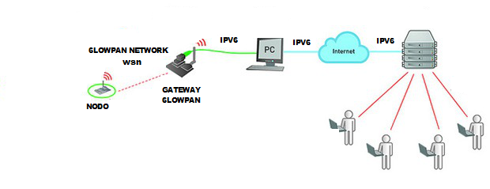

Figura I. DISEÑO DE LA RED.
Fuente: Magaly T, Miguel H, 2015

OBJETIVOS

OBJETIVO GENERAL:
- Estudiar la tecnología 6loWPAN para analizar, diseñar e implementar un sistema de control y registro de personal.

OBJETIVOS ESPECÍFICOS:
- Obtener información sobre redes de sensores inalámbricos WSN, 6loWPAN y la comunicación conjunta.
- Diseñar un sistema de registro y control de acceso al personal mediante 6loWPAN y almacenarla la información en la base de datos.
- Implementar un dispositivo para el registro y control de acceso al personal.
- Evaluar que el sistema funcione a cabalidad.

MÉTODOS Y TÉCNICAS

MÉTODOS
Es un trabajo de innovación tecnológica, la misma que requiere un estudio a través de la aplicación de métodos y técnicas de investigación científica.
Es imprescindible abordar la investigación aplicada descriptiva, no experimental ya que se estudiara el estado actual de esta tecnología, esta aproximación permitirá trabajar sobre una realidad de hecho en el siguiente protocolo de investigación:
1.- Medir el rendimiento de WSN
2.- El bosquejo de una red con capacidades óptimas
3.- Diseñar e implementar un sistema para registro y control del personal utilizando WSN Y 6LOWPAN
4.- Comprobar el resultado de los desempeños mostrados en teoría como en la práctica.
La investigación posee una connotación de desarrollo transversal debido a que el objeto de estudio es Diseñar e implementar un sistema para registro y control del personal utilizando WSN, 6LOWPAN y sensores biométricos. Que requiere de 5 etapas de desarrollo comprendidas en ciclos cortos de tiempo.
El tiempo de vida adoptado para la ejecución del proyecto de tesis es:
- búsqueda de información.
- Selección de la información
- Comprobación descriptiva
- resultados
- conclusiones

TÉCNICAS
Las técnicas a utilizar en la elaboración de este proyecto investigativo, son las siguientes:
- Método inductivo: este método es uno de los más conocidos, en el desarrollo y características del pensamiento el cual nos da como resultado las conclusiones de manera clara y precisa, por medio del método del conocimiento general.
- Pruebas de software: la ejecución y diseño de la pruebas para la ejecución del sistema.

CAPÍTULO I

1. MARCO TEORICO

INTRODUCCION
Las tecnologías han ido evolucionando debido a los avances inalámbricos en todo el mundo los cuales han desarrollado muy ampliamente, es así que tenemos ahora la nueva tecnología que es 6lowpan. Su evolución está basada a las WSN (redes de sensores inalámbricos) ya que estas permiten desarrollar múltiples dispositivos con diferentes aplicaciones y así satisfacer las necesidades de cada una de las personas interesadas.
Estas redes tienen un gran futuro por delante ya que estas nos permiten minimizar los precios y sobre todo tener dispositivos eficientes y confiables, de manera rápida.
WSN tienes varias utilidades es así que se utiliza para controlar y registrar la hora de ingreso y salida del personal, ya que su costo es bajo y fácil de implementar. Se propone unir las tecnologías 6lowpan, WSN (Red de sensores inalámbricos) y un detector de huellas dactilares, estos permitirán recoger los datos de manera eficiente y sobre todo mostrarla en la red ya que tiene direccionamiento ipv6.

SENSORES

Un sensor es un aparato electrónico que recibe y transmite información desde un medio físico, las entradas podrían ser el calor, la luz, la humedad, el movimiento, la presión, o cualquier otro fenómeno. La salida es una señal que es entendible para los humanos en donde está ubicado el sensor que transmite electrónicamente a través de una red para lectura y luego para su procesamiento.

Existen diferentes tipos de sensores a continuación algunos ejemplos:

Termómetro de vidrio a base de mercurio, tiene la temperatura como entrada. El líquido se expande y contrae la respuesta logrando que sea legible el nivel más alto y el más bajo.

Sensor de oxígeno detecta la proporción de oxígeno en el sistema de control, habitualmente por de una reacción química. Un dispositivo puede leer la tensión de un motor y ver si es óptima o se debe reajustar.

(WSN) WIRELESS SENSOR NETWORK
Las redes de sensores inalámbricos (WSN), son dispositivos electrónicos de coste bajo y consumo, consta de nodos que son capaces de captar datos de su alrededor, procesarla localmente y transmitirla a través de medios inalámbricos para un nodo central el que va a coordinar los procesos.
Los nodos funcionan como parte de la infraestructura para enviar mensajes transmitidos por lejanos nodos hacia el nodo coordinación o maestro.
Las WSN están constituidas por varios dispositivos que utilizan sensores para examinar distintas condiciones en los diferentes puntos como por ejemplo, el sonido, la vibración, la temperatura, etc.
Con esta plataforma inalámbrica fácilmente se pueden monitorear equipos con nodos confiables, cada red de sensores pueden controlar muchísimos nodos e integrar con medidas cableadas.
Una tejido inalámbrico está compuesto por tres principales elementos: software, nodos y Gateway, establecen una interfaz con los sensores para controlar el equipo y su entorno, los datos son enviados de forma inalámbrica al Gateway y este puede ejecutar independientemente o con la ayuda de un sistema, se auto configuran. Los componentes básicos de una WSN en una batería, radio, circuito, interface a sensor, es por esto que algunos dispositivos están basados en el estándar 802.15.4 por el bajo empleo de potencia, y así conservar la energía por mucho más tiempo.
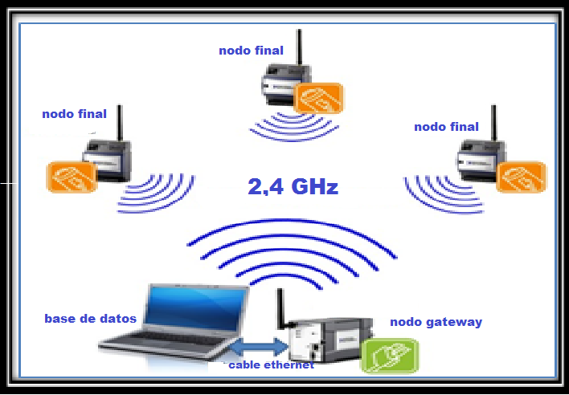

Figura 1.1: Redes WSN.
Fuente: Magaly T, Miguel H, 2015
La red inalámbrica de sensores se puede definir como el acumulado de elementos autónomos que interactúan entre sí, en forma inalámbrica con un único propósito.

Descripción De Una WSN
Las WSN están formados por sensores con capacidades de comunicación inalámbrica y sensitivas. Estos se están aplicando en muchas áreas con múltiples propósitos y están formados por nano-sensores de bajo costo y consumo para que operen entre sí, funcionando óptimamente, se necesitan arquitecturas sofisticadas gestionadas y organizadas automáticamente con protocolos eficientes, que permitan recolectar, procesar y transmitir a los diferentes nodos, las redes de sensores inalámbricos serán usadas a corto plazo u forman una tecnología nueva.
Son unidades autónomas que constan de una fuente de energía, microprocesador, una batería, un radio transceptor y un sensor.

Características
Las WSN está compuesta por nodos que están distribuidos desde donde se desea monitorizar, la posición de los nodos no está predeterminada, además que los nodos son estáticos con media, baja o alta movilidad, es por lo que se requiere técnicas ad-hoc para la red. Sin embargo las redes ad-hoc no son WSN solo que puede ser un punto de partida necesario para avanzar.

- Topología Dinámica: La topología está cambiando siempre, y se adaptan para comunicar los datos nuevos obtenidos.
- Limitaciones hardware: tener un estrecho consumo, esto hace que sea más sencillo el hardware.
- Costes de producción: por lo general una red tiene un numero elevados de nodos para tener datos confiables, son de bajo costo y se fabrican en grandes cantidades
- Variabilidad del canal: pueden existir fenómenos como la atenuación, desvanecimientos lentos y rápidos e interferencias que producen errores.
- Infraestructura de red: no necesita ninguna infraestructura para operar, puesto que sus nodos pueden ser receptores, emisores o enrutadores de los datos, quienes recolectan los datos en un tiempo factible y esta información pasa al computador conectado para transmitir la información inalámbricamente.
- Tolerancia a errores: un sensor tiene la capacidad de seguir funcionando incluso teniendo errores en el sistema.
- Consumo energético: es un factor muy sensible por tener autonomía en la capacidad del proceso y cuentan con una unidad limitada de energía.

Elementos De Una WSN
Existe dos enfoques relacionado a las WSN, uno de ellos es integrar todos los elementos en una sola placa así minimizar el costo de producción y hacer más robusto el entorno.
El otro enfoque es crear una lámina con los transceptores y conectarlos al microprocesador, esta opción es más óptima ya que los nodos están compuestos por una placa de sensores o las denominadas motas y estas a la vez se comunican con el Gateway, tienen la capacidad de comunicarse con otras redes de internet.
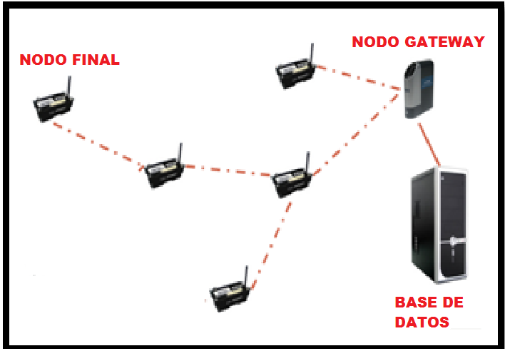

Figura I.2: Elementos de WSN.
Fuente: Magaly T, Miguel H, 2015
A continuación se explicara cada elemento que conforma la estructura de una red WSN.

Nodos Inalámbricos

Motas o nodos inalámbricos llamados así por su pequeño tamaño y habilidad de moverse, son capaces de obtener datos del medio, procesar y transmitir de forma inalámbrica hacia otro nodo, que deberá consumir baja energía y tiene un coste bajo, una sola mota tiene capacidades reducidas de lograr el objetivo previsto.

Nodos Sensores
Estos ofrecen una trabajo confiable de bajo consumo energético, cada nodo tiene comunicación con un radio y un nodo que tiene 4 canales analógicos y cuatro digitales, para configurarlos como entrada o salida, estos son nodos hijos en conclusión tienen menos jerarquía que su nodo padre.
Los nodos permiten la interacción del usuario con el mundo es por lo que capturan características del ambiente, el microprocesador es el encargado de la operación y control de cada uno de los nodos sabiendo que solo se puede conectar hasta ocho nodos finales esto en topología estrella y 36 en malla con un solo Gateway quien capture todos los datos prevenientes de la misma.

Gateway
Cada Gateway permite la comunicación entre los sensores y una tecnología TCP/IP además de ofrecer distintas opciones de conectividad, estos estarán basados en tiempo real y monitorear de manera independiente cada uno de los nodos.
El Gateway se basa en tomar datos y comandos de cada nodo o mota, siendo la estación base la que va a obtener la IP y esta trabajara en la capa aplicación del modelo TCP/IP y traduce todos los protocolos de las capas inferiores y luego presentarlos al administrador a la vez permite laborar con nodos de sensores que cuenten con escasos requerimientos.

Estación Base
Esta se encarga de recaudar todos los datos recogidos por los nodos o motas y guárdalos de forma segura para confiabilidad del usuario.

Red Inalámbrica
Es una red de dos o más nodos que son capaces de comunicarse sin la necesidad de estar conectados por cable con estas el usuario puede conectarse dentro de una área geográfica ya que se basan en enlaces de ondas electromagnéticas en lugar de cable.
Constituye una de las herramientas más importantes de productividad para los profesionales ya que pueden permanecer conectados y compartir información entre sí sin medio físico, existen varios tipos y a diferentes frecuencias

Componentes De Un Nodo WSN
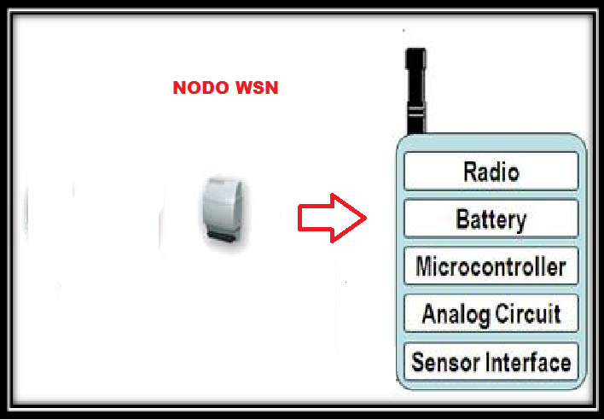
Figura I.3: Componentes de WSN.
Fuente: Magaly T, Miguel H, 2015

Fuente De Poder
Actualmente dura hasta un año con un adecuado mantenimiento. La vida de los nodos depende de cómo los hemos optimizado, por lo general son pilas de Níquel-Cadmio y ya se están investigando nuevas tecnologías con respecto a corriente y así poder optimizarlas.
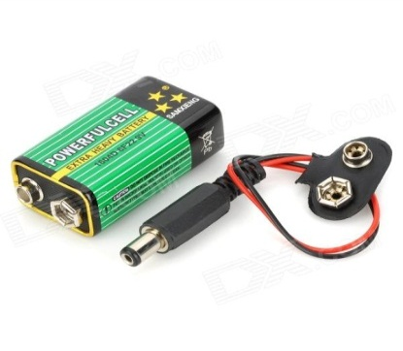

Figura I.4: Fuente de Poder.

Fuente: http://img.dxcdn.com/productimages/sku_256003_5.jpg

Como es de conocimiento estos nodos WSN no consumen mucha energía por lo cual la batería tiene una larga duración, claro que se debe considerar ciertas características como el tamaño, peso y disponibilidad además de conocer dichos estándares los cuales se utiliza , aunque en la actualidad se está utilizando baterías dependientes de los rayos solares, climas ,etc. Haciendo mucho más beneficioso para el cliente.

Sensores
Un sensor es un aparato electrónico o mecánico diseñado para recibir y transmitir datos que convierte magnitudes físicas en valores medibles con el objetivo de modificar cierta información, un sensor está siempre en contacto con una variable que detecta acciones y responder con respecto a esta.
Por lo general estos aparatos se utilizan con los componentes pasivos como las resistencias, etc. Además son muy cotizados para la naturaleza ya que dispone de una circuitería que transforma y amplifica el voltaje de salida.
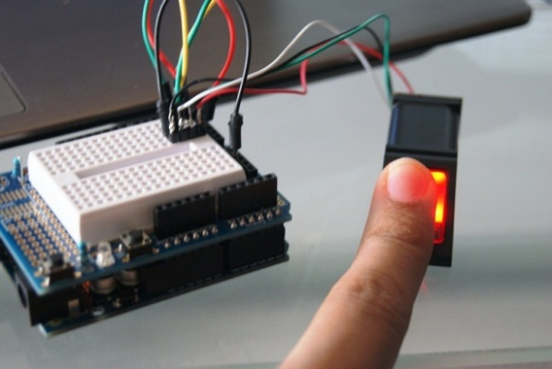

Figura I.5: sensor lector de huella dactilar.
Fuente: http://hetpro-store.com/TUTORIALES/wp-content/uploads/2014/04/DSC096531.jpg

Procesador
El procesador es el cerebro del sistema central, ejecuta todas las instrucciones y peticiones en lenguaje de bajo nivel es un circuito integrado central y más complejo de un sistema informático. Es la unidad que hace las funciones de un motor de todos los procesos desde los sencillos hasta los más complejos para el funcionamiento es a través de distintos algoritmos que combinan y almacenan instrucciones en código binario y así ejecutar las instrucciones.
Es el elemento que procesa e interpreta la información para transmitirla a su destino, puesto que el sensor espera la comunicación entre los nodos existen muchos modelos y tipos de procesadores, entre los más utilizados de bajo consumo tenemos: ARM7, atmel, Intel, Intel 8051, PIC, etc.
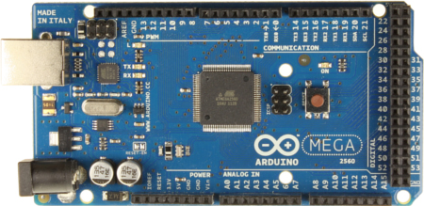

Figura I.6: Microprocesador Arduino Mega. Fuente:http://panamahitek.com/wpcontent/uploads/2013/08/arduinomega2560_r3_front_450px1.jpg

Radio
El Radio nos brinda varias alternativas con el estándar 802.15.4 donde se emplean diferentes bandas de frecuencia de radio: 2.4 GHz y una velocidad de transmisión de 250 Kbps esta se encuentra también en banda americana y europea teniendo un alcance de 5 a 200 metros. Son las encargadas de la emisión y recepción de todos los datos.
Los sensores cada vez son más potentes y consumen menos energía además de tener un costo barato, el radio permite la comunicación (enviar, recibir) información con las otras motas o con el Gateway según nuestro requerimiento, los radios de comunicación no tienen que ser pobres en infraestructura para que no dificulte de esta manera la transmisión.
En la Figura I.7 nos encontramos con una antena XBee estos módulos son de mucha importancia ya que permite la comunicación de punto a punto de manera confiable.
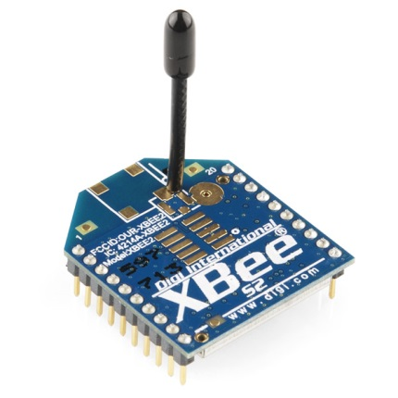

Figura I.7: Antena Wireless

Fuente: Magaly T, Miguel H, 2015

Aplicaciones de las Redes de Sensores Inalámbricos
Las WSN tienen múltiples aplicaciones en distintas áreas debido a que no necesitan un medio físico para la comunicación entre sí. Además de un bajo consumo de energía y su coste bajo, cumple varias características imprescindibles de un sistema como la transmisión, recepción y almacenamiento de datos de manera eficiente.
Aplicaciones Militares
Las WSN ahora son parte de los sistemas militares cumplen funciones importantes como la de llevar órdenes a los militares, el control, inteligencia, procesamiento, reconocimiento y sobre todo vigilancia que en uno de estas instituciones son lo más importante estar siempre prevenidos y hoy por hoy están ayudando a cumplir muchos objetivos militares.
La rápida evolución de las redes de sensores inalámbricas y su auto organización hace que los establecimientos militares opten por estas tecnologías que son tolerantes a fallos, en ataques o defensas siempre estarán presente de forma remata.
Aplicaciones en la Agricultura
En la agricultura las WSN han ido evolucionando de manera impresionante en esta área, donde optimiza diferentes recursos como el agua, pesticidas, fungicidas, etc.
Existe ya en la actualidad dispositivos capaces de medir la cantidad de agua a derramar sobre cada planta así mismo con los demás sustancias que ayudan al desarrollo de la agricultura y la vez calificar el tipo de suelo, si está apto o no en condiciones de un sembrío, por lo cual también sea dado el nombre de agricultura con precisión.

Aplicaciones en el Medio Ambiente
En este campo existen muchos casos como los incendios forestales, explotación de animales, inundaciones, seguimiento de las aves, ganado, sobre todo las condiciones ambientales. Detección biológica y química además del cuidado y conservación de la flora y fauna.
Ingenieros por todo el mundo comenzaron a monitorear el comportamiento de los animales en ciertas temporadas todo esto mediante las redes de sensores inalámbricos que muestran la información obtenida de manera precisa y al instante, para conocer también el cambio climático han estudiado los glaciales que involucra el cambio del nivel del mar y los cambios de temperatura.
En la detección de incendio en los bosques los sensores pueden tener métodos de recogimiento de energía, además de cooperar para la obtención de datos y evitar los incendios, detección de inundaciones hay varias aplicaciones en esta área y así servir al medio ambiente de manera óptima y adecuada.
Aplicaciones en Estructuras
En el monitoreo de estructuras las WSN ha marcado una gran parte ya que se trabaja con monitoreo y la identificación de fallos en construcciones, edificios, puentes, etc. En estos casos existen muchas complicaciones como una vibración en las estructuras y así saber datos exactos de construcción.
Aplicaciones en la Salud
En el área de la salud las WSN llevan acciones muy importantes como diagnosticar enfermedades, administrar la medicina, monitoreo de los pacientes, el movimiento de los pacientes dentro de un hospital. Las WSN reducen ampliamente el número de pacientes y con ello los costes del cuidado de la salud.
En las aplicaciones médicas existen diferentes áreas, como por ejemplo, presión arterial, temperatura del cuerpo, frecuencia cardiaca, niveles de glucosa, etc. Describen la biomedicina como la retina, y toda la enfermedad de la vista se propone mecanismos basado en sensores para facilitar la revisión de las características del humano que evite la hospitalización.
La diabetes actualmente es una de las enfermedades más comunes por el alto nivel de glucosa en la sangre. Es por lo que se usa lancetas mediante una punción se obtiene la sangre necesaria para el respectivo análisis sin que el paciente sienta algún tipo de molestia de esta manera se podría llevar un control más estricto.
Aplicaciones en la Domótica
En el campo de la domótica cubren diferentes ámbitos. El objetivo es aplicar las WSN en casos como el ahorro energético también en la seguridad y comodidad del cliente, mejorar el confort, comunicación, protección, y accesibilidad en el hogar. Por ejemplo el alumbrado en la casa controlarlo desde donde se encuentre y así poder ahorrar hasta un 40% de energía.
Otro ejemplo de los sensores seria enviar un email con ÂCTIVAR a una dirección para que las puertas, persianas, luces, música. Se activen o se muestren con aparatos electrónicos automatizados, comprobar el mensaje y rápidamente se actuaría, cabe recalcar que estos sistemas ocupan poca energía y tiene un tamaño reducido.

DETECTOR DE HUELLAS DACTILARES

Descripción Del Detector de Huellas Dactilares
Los detectores de huellas dactilares siempre se ha visto como un medio que resguarda el acceso a lugares de alto interés, pero antes esta tecnología era exótica hasta hace pocos años que empezó a aparecer sistemas con este tipo de sensores basados en las características físicas del usuario, todos necesitamos para verificar y controlar el acceso a bancos, edificios, incluso a computadoras.
Los seres humanos se podría decir que tenemos tarjetas de identificación incrustadas a nosotros que son únicos. En el dedo existe los denominados valles y crestas que forman una combinación de características genéticas. El detector tiene la capacidad de identificar, leer y guardar las huellas digitales, ya que cuentan con una pieza sensible al tacto.
En la actualidad las contraseñas es algo tedioso y proporciona una baja protección con respecto a seguridad, además de olvidarlos o no saber dónde están guardados es todo un problema, con las tarjetas sucede casi los mismo , porque si la perdemos no podremos hacer uso de ellas y no sabemos en qué manos estará su tarjeta.
Pareciera imposible encontrar algún mecanismo q no lo podamos olvidar, perder, cambiar o falsificar. La biometría aprovecha las características propias del usuario ya que son fijas y únicas, además que es un método rápido y lleva una base de datos ordenada.

Características
Un detector de huellas dactilares funciona con un dispositivo Charget Coupled Device, que también es usado en las cámaras fotográficas o digitales que cuentan de una luz que produce una señal eléctrica en respuesta a los fotones. Un diodo graba un pixel, una luz que es reflejada, la luz y sus características forman una imagen de huella. Entonces la lectura empieza cuando en la ventana del lector usted ponga su dedo, esta tiene su propia iluminación con un conjunto de leds especializados. El CCP genera una imagen del dedo con áreas más claras y otras más obscuras, antes de ser comparada la huella obtenida con la almacenada, el lector se percata que la imagen tomada sea clara. Observa el nivel de oscuridad y le rechaza si es muy opaca, si esto pasa el lector ajusta para dejar entrar maso menos luz y toma la huella de nuevo.
Cuando la luz de la suficiente, el lector de nuevo revisa la imagen que sea precisa, busca y compara las líneas capturadas horizontales y verticales de las crestas hechas secciones alternantes sean claras.

Tipos de tecnologías
Los componentes de un sensor detector de huellas dactilares son:
- Lectores ópticos
Permiten identificar las crestas de los dedos, más la luz led y así se obtiene la huella dactilar propia de usuario.
- Lectores de capacitancia
Generan una imagen que componen una huella dactilar con capacitores de corriente eléctrica.

Componentes del lector de huellas dactilares
Internamente este circuito consta con distintos elementos electrónicos necesarios para cumplir cada uno delos objetivos planteados.
- Cubierta: se encarga de proteger los elementos internos y le dan la forma a las huellas dactilares propias de usuario.
- Ventana: es el encargado de identificar las crestas de los dedos o también llamados relieves.
- Cable de datos: es el encargado de enviar los datos o características del lector hasta el ordenador.
- Conector USB-M: este se le conecta a la computadora y esta alimenta al dispositivo.

Conectores y Puertos del lector de huellas dactilares
Existe una variedad de detectores de huellas dactilares así como de conectores y puertos en cada uno de ellos y se podrían considerar de dos tipos, independientes, que cuentan con un sistema electrónico y de programación de un ordenador y los dependientes, que son los encargados de solo enviar la información al ordenador, en los dos casos pueden tener estos tipos de conectores y puertos:
- Conector DC: este tipo de conector se utiliza en los de tipo independientes e mayores, ya que en estos se utiliza mayor cantidad de corriente eléctrica.
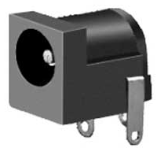

Figura I.8: conector DC
Fuente: Magaly T, Miguel H, 2015

- RS-232: es un estándar en el puerto serial que consta de 9 pines y tine una velocidad de transmisión de información de 112 kbps.
- USB: Este conector tiene 4 pines ,y tiene una gran gama de dispositivos o elementos, y una capacidad de transmisión de 480 Mbps
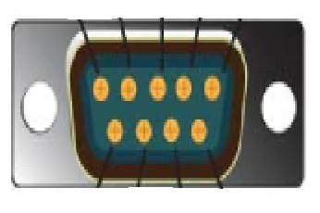

Figura I.9: conector RS-232
Fuente: Magaly T, Miguel H, 2015

- USB: Este conector tiene 4 pines, y tiene una gran gama de dispositivos o elementos, y una capacidad de transmisión de 480 Mbps.

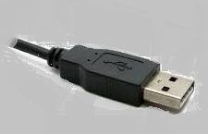

Figura I.10: conector USB

Fuente: Magaly T, Miguel H, 2015

Aplicaciones del sensor de huellas dactilares.
Este sensor ha sido últimamente uno de los más cotizados en todo el mundo por su seguridad, ya que no lo puedes olvidar y nadie puede robártelo, además de otras características únicas del dispositivo.
Aplicación en el Comercio
Esta tecnología permite ampliar la seguridad y comodidad de la sociedad, facilitando la identificación rápida y segura década uno de los clientes o trabajadores de cierta empresa y también tener un buen desempeño de los trabajadores en cuanto a la puntualidad que es uno delos valores más importantes para ampliar más un negocio.
Aplicación en los Deportes
En este caso el detector de huellas toma un papel muy importante, ya que se ha visto casos de suplantación de deportistas al momento de una competencia, esto ayudara a identificar de manera segura que el participante no suplante la identificación de otro.
Aplicación en la tecnología móvil
Cada día más dispositivos Android vienen con un detector de huellas dactilares adjunto, ya que hoy en día la vida virtual ha pasado a ser una de las más importantes, algo que sea único, como lo es las características propias del ser humano, para cuidar nuestras pertenencias y no permite que las personas vean información confidencial.

MÓDULOS XBEE
Los módulos XBee son pequeños chips capaces de realizar la comunicación inalámbrica entre distintos nodos, también puede intercambiar cables seriales. Trabajan a una banda de frecuencia de 2.4 GHz y se creó con el objetivo de crear redes de sensores.
Fueron diseñados con el propósito de operar con el protocolo zigbee o con el protocolo 802.15.4 con las necesidades de una WSN de bajo consumo y costo, ya que consume baja energía y es muy confiable al momento de transportar datos de un lugar otro, es por esto que se utiliza en diferentes aplicaciones de comunicación inalámbricas más ahora que existen nuevas tecnologías aparte de zigbee que han marcado mucho y XBee hace parte de esta revolución de la transmisión de datos remotamente o con 6lowpam.
XBee fueron fabricados para conectarlos sobre un zócalo, el cual no es necesario soldarlo porque consta de 10 pines que hace su instalación no tan complicada, fueron fabricadas para controlar el alto tráfico de datos creando redes tipo mesh con propiedades de bajo consumo de energía y auto-recuperación. Hay muchos tipos de circuitos XBee pero su objetivo en todos es lo mismo e independiente de las características y nos servirá para cumplir cualquier meta deseada.
Los módulos XBee tienen un bajo costo y consume energía reducida además de tener un tamaño cómodo, que se acopla a cualquier espacio y trabaja sin necesidad de licencias y sus librerías se las encuentra fácilmente en el internet, trabaja en bandas de radio libres, es compatible con otros XBee de la misma serie y cada pines separado por 2 mm de distancia necesario para adaptarlo a una salida de 0.1.
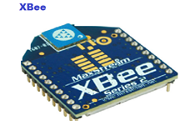

Figura I.11: Módulos de comunicación XBee.
Fuente: Magaly T, Miguel H, 2015
Los módulos XBee tiene 2 formas de transmisión de datos, la primera es la transmisión serial transparente modo AT y la segunda es el modo API.
Modo AT: Este modo serial, permite la comunicación y transmisión por medio de un puerto serial, y crea un conjunto de datos hasta que lleguen al PIN Tx, este se comunicara de forma inalámbrica, es considerado el modo más fácil y sencillo de utilizar, una de las desventajas es que para modificar el nodo o mata se debe acceder constantemente a la configuración y cambiar así sus destinos.
Modo API: API es un nodo de comunicación que contiene un controlador físico, que crea información específica, este es recomendable en redes grandes, donde el tiempo es una desventaja ya que se demora en entrar y luego salir de modo o dispositivo, es recomendable utilizarlo cuando se utiliza la topología en malla.

Circuito básico para XBee
El circuito XBee funciona en la banda ISM con 2.4 GHz de frecuencia, y una alimentación VCC y GND para las aplicaciones requeridas por el usuario. Se alimenta con 2.8 a 3.4 V para un nivel adecuado de voltaje. Los módulos XBee se pueden disponer como entradas o salidas analógicas o digitales, además que se hace de puente entre la computadora y un medio de comunicación inalámbrica como zigbee, 6lowpan u otros que permitirán los datos de un lugar a otro de forma remota, los pines hay que soldarlos de manera cautelosa para que no contenga información de otro pin con los correspondientes conectores y la placa adaptada para soldar.
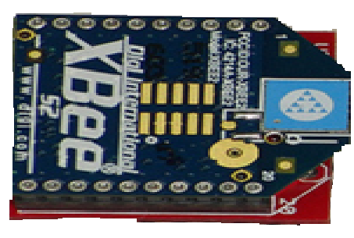

Figura I.12: Circuito básico de XBee.
Fuente: Magaly T, Miguel H, 2015

Cada XBee tiene una numeración diferente, no podrá haber dos XBee con la misma numeración o código ya que este número se utiliza para identificar un XBee dentro de una nube. A estos números se les puede asignar como coordinador o como cliente o esclavo para que se puedan comunicar entre si y decidir cómo vamos a configurar los módulos (AT, API) según las necesidades o requerimientos necesitados.
Para comprobar el funcionamiento de los XBee debemos configurar como coordinador AT y el otro como router AT y apuntar a una dirección ahí se puede observar que nos pedirá el número de identificación antes descrito y lo configuramos luego quitamos el router, lo quitamos del modo USB y lo conectamos a la PC y debemos encontrar todas la configuraciones anteriormente hechas por defecto. Su alcance esta de 100 m en ciertas manera cuando no hay obstáculos, tres de sus pines realizan funciones de UART que es de libre envió y de terminal de datos listo.
Los módulos XBee se dividen en 5 bloques:
- La antena: es el que interviene en convertir la señal eléctrica en una onda electromagnética esto pasa en el transmisor, trabaja a una frecuencia alta y facilita el uso de antenas con chip.
- El transmisor: Este dispositivo es el que envía los datos del puerto a la antena y a la vez ser transmitidos en los canales disponibles y esto está a cargo del procesador y a su programación hecha en su dispositivo.
- Interruptor de antena: conmuta la antena trasmisora y la receptora por medio de un RF, es por esto que solo soporta conexiones de tipo half dúplex.
- El receptor: recibe los datos del medio RF captados a través de la antena, desmodula y este a su vez envía al procesador.
- Procesador: recibe datos seriales a una baja velocidad con la que maneja terminales de entrada y salida , este procesador de transmitir los datos por el puerto serial para que puedan transmitir el protocolo 6lowpam (IEEE 802.15.4)

Elementos de una Red XBee
Una red es un conjunto de dispositivos que interactúan entre sí o conjunto de xbee dispuestos a cumplir un objetivo en las cuales encontramos tres dispositivos que son: El coordinador, el router, y los dispositivos.
- El Coordinador
En una red solo puede existir uno ya que dan forma y gestionan, además de establecer un canal de comunicación y permite la unión de dispositivos o puntos como los routers y dispositivos, una vez conectado este se puede tomar las funciones de un router.
- Los Routers
Es dependiente de una coordinador o de otro router, también puede actuar como coordinador como su nombre lo indica es el encargado del ruteo de la red o del enrutamiento de saltos, crea y sostiene información en la red.
- Dispositivos finales
Es un elemento básico, este no enruta paquetes interactúa con su nodo maestro este puede ser coordinador o router, son alimentados con baterías y su consumo es muy bajo ya que no realiza enrutamiento, no pueden comunicarse con otros nodos finales.

Modos de Operación
Los XBee puedes funcionar en cinco nodos según las características que queremos realizar, los cuales se nombran a continuación.
- Modo de recibir/Transmisión
- Modo de comando
- Modo de bajo consumo (Sleep)
- Modo transparente
- Modo de operación API

Figura I.13: Modos de Operación XBee.
Fuente: Magaly T, Miguel H, 2015

Modo RECIBIR/TRANSMITIR
Aquí se recibe (modo receive) y se transmite (modo transmit) datos a través de la antena su información es mandada en serial al buffer, los datos que se envían pueden ser directa o indirecta. En este modo recibir/transmitir ocurre cuando llega algún paquete RF a través de la antena, estará en modo Recieve o cuando se envía información a través del serial buffer que generalmente es el pin 3 del módulo UART Data in y posteriormente se transmite y ahí ya pasa a modo Transmit.
La información transmitida se puede enviar de forma directa o indirecta, de forma directa los datos se transmiten en forma inmediata a la dirección de destino. La forma indirecta los datos se almacenan temporalmente mientras que la dirección de destino solicita la información, esta información se envía por unicast o broadcast, en una comunicación punto a punto, el nodo que recibe la información, envía un mensaje de confirmación ACK al nodo emisor y en una comunicación broadcast no existe un mensaje de confirmación ASK.

Modo de Bajo Consumo
Llamado también Sleep Mode, para obtener un sistema con bajo consumo de los módulos se ponen en consumo bajo se energía cuando no se está utilizando es decir el módulo RF se puede colocar en modo sueño, sin embargo debe cumplir con las siguientes características:
- Sleep_RQ(pin 9) está en alto y el módulo está en pin Sleep Mode (SM= 1,2 o 5)
- El módulo está en reposo (no hay transmisión ni recepción de datos) por la cantidad de tiempo definido por ST (Time before Sleep). [ST sólo está activado cuando SM=4,5] , por defecto SM está programado en 0 [SM=0]
La configuración de los ciclos Sleep se realiza principalmente con el comando SM. Por defecto, los modos de Sleep están deshabilitados (SM=0), permaneciendo el módulo en estado de reposo/recepción. En este estado el módulo está siempre preparado para responder a un comando, ya sea, por el puerto serial o la interfaz RF.
En la Tabla II.1se muestra los modos de operación, consumos, voltajes y las condiciones para un modo de bajo consumo.
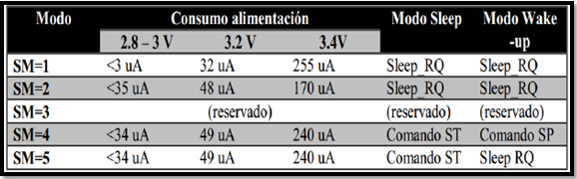

Tabla I.1: Modo Sleep y consumos de corriente.
Fuente: http://www.olimex.cl/pdf/Wireless/ZigBee/XBee-Guia_Usuario

Modo de Comando
Para realizar la configuración mediante comandos AT, se deberá ingresar a este modo que es el que nos permite realizar los ajustes o modificaciones de parámetros como la dirección propia o la de destino, así como su modo de operación entre otras cosas. Para poder ingresar los comandos AT se necesita el software Hyperterminal.
La herramienta X-CTU no es más que una interfaz gráfica que nos permite modificar el conjunto de parámetros del XBee de una manera amigable y sencilla.

Modo Idle
Cuando el módulo no se está en ninguno de los otros modos, se encuentra en éste modo. Es decir, si no está ni transmitiendo ni recibiendo, ni ahorrando energía ni en el modo de comandos, entonces se dice que se encuentra en un estado al que se le llama IDLE.

Modelos XBEE
Existe diferentes modelos de módulo XBee y con características similares de acuerdo a sus necesidades, con antenas distintas de distinto alcance , potencia y velocidad como por ejemplo con antenas de cable, antena de chip , antena PCB, conector UFL, Conector RPSMA.

Series Módulos XBEE
Los módulos XBee tienen dos series:
Serie 1.- estos utilizan un chip muy pequeño para la comunicación point to point así como tipo redes mesh de una manera simple, ofrecen salida con mayor potencia y funcionan con la pila 802.15.4 permite la comunicación direccional entre dispositivos.
Serie 2.- También utiliza un chip pequeño y soporta distintas normas de redes mesh. Permiten definir el tipo de comunicación ya sea poin to point o mesh hay que recordar que la serie 1 con la serie 2 no son compatibles a pesar que tienen el mismo pin-out porque trabajan con distintos protocolos.
Serie 1 o también conocidos como XBee 802.15.4
En esta serie es muy sencillo trabajar debido a que no necesitan que lo configuremos, es muy beneficioso para los que recién están empezando a familiarizarse con estos dispositivos su fuerte es trabajar en una comunicación punto a punto tanto o más que los seriales dos. Es fácil de reconocerlo ya que si no dice que es s2 entonces va a ser este tipo de dispositivo
XBee Serie 2
Este también es conocido como Znet 2.5 la diferencia con los antes mencionados son que deben ser configurados para que cumplan una función específica, estos pueden funcionar de modo API o transparente todo dependerá de la configuración de los módulos, además que son más difíciles de manejar que los de la serie 1y son compatibles con otras gamas de XBee, en la actualidad ya no se venden mucho de estos dispositivos ya que a logrado cubrir este mercado los XBee ZB.
XBEE ZB
Es una versión más actualizada que la s2 con mejoras visuales y notorias como es el firmware, estos también funcionan en modo transparente o API el firmware entre estos no es compatible pero hay como cambiarle es por lo que podemos elegir el tipo de firmware podemos utilizar según nuestros requerimientos de la red, estos módulos no funciona de ninguna manera con los de serie uno, por lo que sería una pérdida de tiempo intentarlo.
XBee 900
No es considerado tanto como una serie y cumple ciertas características como las otras familias anteriormente vistas, este tipo de serie puede integrarse o funcionar con el firmware punto –multipunto y el firmware DigiMesh este último es quien fabrica estos dispositivos, físicamente no tendría ninguna diferencia pero su firmware es el que hace la diferencia, estos XBee son plug and play pero con esto no se podría explotar ciertas características propias del sistema. Tomo el nombre de 900 porque se encuentra en la banda 900 MHz y tiene un alcance estupendo fueron creados con objetivos inalámbricos es decir lo contrario de la serie uno.
A continuación se muestra las diferencias entre las diferentes series.
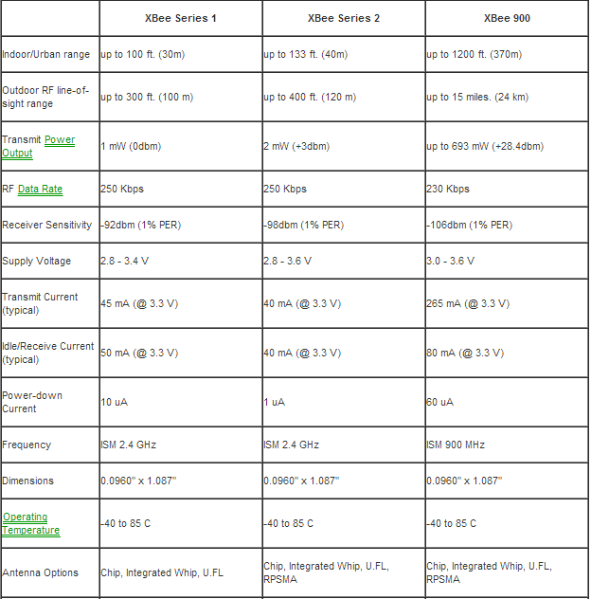

Tabla I.2 Series módulos XBee.
Fuente: http://www.xbee.cl/diferencias.html

Tipo de Antenas XBEE
Existen diferentes tipos de antenas que hacen posible la transmisión y recepción de datos las cuales nombraremos a continuación:
- Antena Chip: antena hecha de cerámica, se encuentra unida al XBee de una manera precisa es por lo que son dispositivos muy pequeños, sencillos, baratos, rápidos y robustos, sin embargo existe muchos inconvenientes ya que la señal se atenúa, disminuye su intensidad, estos dispositivos se utilizan cuando existe peligros de que las antenas se rompan o se doblen por no tener espacio para colocarlo.
- Whip Antena: Es también conocida como antena cable ya que es un cable que sobresale del XBee, y su trasmisión es la mismas en todas las direcciones ya que tiene las mismas distancias del XBee a los nodos o motas una de las desventajas que tiene es que es muy frágil .
- Antena U.FL: Contiene un conector pequeño denominado RPSMA sirve para mover la antena en diferentes posiciones o se puede conectar tu propia antena especial, puede servirnos en caso de que la caja en que se encuentre tu dispositivo no tenga mucho espacio se lo puede poner fuera de él.
- ANTENA PCB: Es una de las antenas que mayor ventaja sobre las otras tiene ya que la antena viene incrustada en el XBee además de ser una de las más baratas.
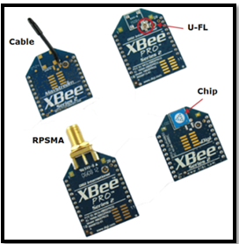
Figura I.14: Tipo de antenas XBee.
Fuente: http://1.bp.blogspot.com/-xi5iEYpaFGc/T521PZmYumI/AAAAAAAAApA/Zhxb_JBIHtc/s320/antenas.png

Hardware Adicional
Como sabemos un solo XBee no puede hacer nada es por lo que se vuelve necesario a la utilización de ciertos dispositivos a continuación descritos:
- XBee Explorer
Este tipo de XBee sirve para conectar al puerto USB con el XBee que lo debemos usar para los de series dos y así poder instalar el firmware con el objetivo de enviar y recibir datos desde un ordenador, existen distintos modelos de estos XBee como los USB y los Dongle.

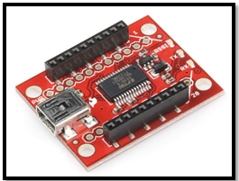

Figura I.15: XBee Explorer.
Fuente: https://www.sparkfun.com/products/8687
- XBee Explorer Regulado
Este xbee trabaja a 3.3 V al cual podemos conectar cualquier dispositivo de 5V además de permitir utilizar cualquier tipo de módulo xbee sin preocuparse de su regulación. Se puede conectar derechamente al arduino y soporta como máximo 150mA.
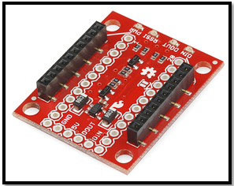

Figura I.16: XBee Explorer Regulado.
Fuente: http://www.bricogeek.com/shop/155-placa-xbee-explorer-regulada.html
- XBee shield
Es una placa que se lo pone el XBee y está a la vez es conectada al arduino sin la necesidad de utilizar cable que de hecho es una de las ventajas que tiene este tipo de circuito, no obstruye ni bloquea pines lo cual es buenísimo para una comunicación eficiente y mejorar costos y estos pines puedan ser utilizados para otros objetivos.
Facilita la conexión entre el arduino y el XBee, se le agrega el modo de comunicación inalámbrica y lo más beneficioso es que puede funcionar con las demás series como son las serie uno la serie 2 y las pro.
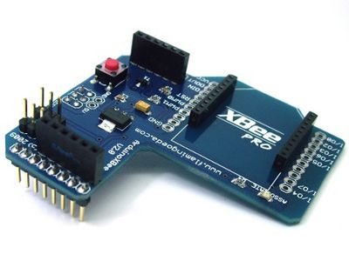

Figura I.17: XBee Shield.
Fuente:http://image.flamingoeda.com/albums/userpics/normal_xbee_shield_v2_2.jpg

- XBee Breakout
Este XBee sirve más para trabajos en la photoboard, para que el espacio entre los pines no sea molestoso
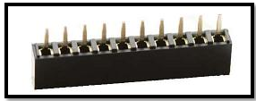

Figura I.18: XBee Breakout.
Fuente: http://www.olimex.cl/images/tutorial-xbee/header2mm.jpg

Software X-CTU
Aunque existen muchos programas para configurar los XBee vamos hablar del x-CTU ya que es el que menos problemas presenta, ya que permite atarearse en modo transparente con los módulos que reciben y transmiten información de forma inalámbrica, es una aplicación basada en Windows que es ventajosa porque tiene una interface gráfica para la comunicación de radiofrecuencia.
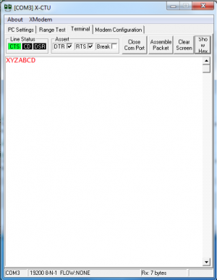

Figura I.19: Software X-CTU.
Fuente:http://cs.smith.edu/dftwiki/index.php/Tutorial:_Arduino_and_XBee_Communication

Tipos de Redes XBee
Existen diferentes tipos de redes con las cuales podemos configurar las XBee la diferencia consiste en saber cuántos nodos tenemos y que queremos lograr, hay que recordar que solo las series dos pueden hacer mesh.

Conexión Punto a Punto
Como lo dice su nombre deben existir dos puntos o nodos obviamente uno debe ser coordinador y el otro el dispositivo final ,es preciso para suplir la comunicación por cable o serial, el hecho solo es configurar una dirección para lo cual utilizamos los comandos MY y DL el hecho es que se asigna una dirección arbitrariamente con el comando MY y se comunicara con La otra mota que tiene la dirección DL y así se puede enviar y transmitir datos, para lo cual envían ACK o acuse de recibo lo cual nos indica que se recibió el mensaje de formas correcta. Recordar los parámetros del coordinador o maestro, que nos avisara y está apto o no para incluir otro dispositivo en la red y si esto sucede el coordinador debe recibir información de este más no el nodo del coordinador

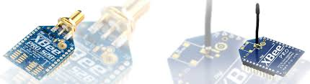

Figura I.20: Red punto a punto
Fuente:http://http://xbee.cl/wp-content/uploads/2014/11/queesxbee.png

Conexión Punto a Multipunto
Esta conexión es válida cuando se va a enviar información controlada ya sea a uno o a varias motas al mismo tiempo, es lo que le hace diferente de un broatcast, es necesariamente tener más de dos dispositivos para su configuración para lo cual necesitamos que una de las motas sea el coordinador y el otro o los que sobran son los routers o dispositivos finales, transmiten información desde la serial (pin 3) es necesario saber las direcciones de los otros módulos, el coordinador envía información por broatcast, y es más seguro no solo se configura el MY y DL sino otros parámetros más.

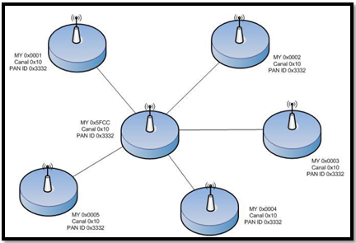

Figura I.21: Red punto - multipunto.
Fuente:http://rinconelectronico.bligoo.com.co/redes-xbee#.U6nRutLuL1Y

Conexión NonBeacon Peer to Peer
Esta conexión permite que todos los modos interactúen entre sí, entre todos par a par, es también la conocida como la configuración por defecto que viene pre configurada, lo interesante es que se puede hacer punto a punto en las motas coordinador o router.
Esta configuración siempre esta despierta para su comunicación es por lo que todos los aparatos se conectan a este, y solo cuando no se le utiliza pasa a modo SLEEP o ahorro de energía y al momento que se desee utilizar se despierte para la trasmisión de datos o paquetes .
En Beacon siempre pasan en modo DORMIDO así que la organización es sumamente importante ya que esto sirve para la comunicación entre motas, ya que corre el peligro de que la señal se pierda y como espera el acuse de recibo no se enviara el próximo paquete lo cual retrasara la comunicación. Cada dispositivo se debe configurar como dispositivo final o terminal y obviamente tener el mismo canal y PAN.

Conexión Non-Beacon con coordinador
Su diferencia radica básicamente en el dispositivo coordinador y tiene características y propiedades que admiten administrar la red, en un solo XBee se puede configura como maestro o a su vez como esclavo o dispositivos finales, estos se deben configurar como ATCE0, para este tipo de comunicación debe haber una relación denominada asociación con esta controlamos desde maestro o coordinador a los dispositivos finales.
Es muy parecido a la red punto multipunto, decir solo existe un coordinador y uno o varios dispositivos finales que tienen sus propias direcciones (ID) y debe ser la misma para una red PAN, se envían mensajes a distintos módulos o juntar, guardar y asignar canales.
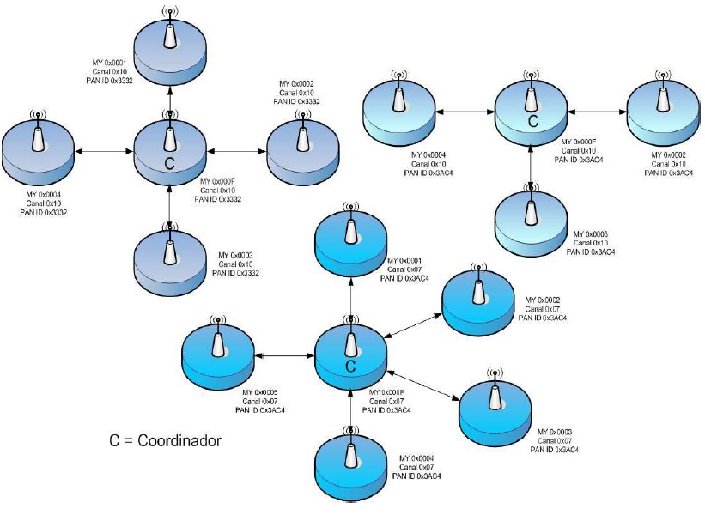

Figura I.22: Ejemplo de redes PAN NonBeacon con Coordinador.
Fuente:http://rinconelectronico.bligoo.com.co/redes-xbee#.U6nRutLuL1Y

MÓDULOS OPEN HARDWARE ARDUINO
Se puede definir como una plataforma de código abierto muy sencillo de usar, estos dispositivos leen todo lo que puede captar el sensor con el que se esté trabajando conjuntamente con el arduino y los muestra como salida, solo consiste en dar ciertas indicaciones o instrucciones al procesador para lo cual es necesario el programa Arduino (IDE).
Arduino ha ido dando pasos agigantados es así que está presente en millones de proyectos y tecnologías desde las más sencillas hasta las más complejas, con el propósito de facilitar la evolución de las tecnologías de punta, contiene puertos de entrada y salida (analógicas o digitales) que también pueden recoger datos de su entorno.
No es necesario un ordenador para ejecutar para ejecutar un proyecto en arduino, ya que este tiene un cerebro y trabaja independiente de otros, estos dispositivos también se utilizan para desplegar objetos autónomos o dependientes de un software, todo dependerá de las características que queremos conseguir es por esto que existe una gama extensa de modelos.

Antecedentes
Arduino nació como una herramienta sencilla y rápida en Ivrea Interaction Desing Institute, específicamente para los estudiantes novatos de electrónica en el año 2005, ya que uno de los creadores de arduino era profesor de esta universidad cabe destacar la ayuda de un estudiante que también aporto ideas para este fin.
Los creadores trabajaron muchísimo para dejarlo muy ligero, de bajo costo y sobre todo de código abierto, la idea de la creación de arduino no fue con fines de lucro sino de la necesidad ante los problemas electrónicos que se presentaban a menudo y a la vez reducirlos de manera increíble muchas características en un solo dispositivo.
Consecutivamente google ayudo en el desarrollo de ADK (Kit de accesorios de desarrollo), que permite la comunicación con teléfonos inteligentes bajo Android y así tener el control total de instrucciones como luces (apagar, encender), motores, y muchos más sensores. Para la primera fabricación de estos dispositivos se puso de acuerdo que su costo no debía ser mayor que 30 euros, que su placa iba hacer de color azul, que podría trabajar con cualquier plataforma, y su característica de ser plug and play, querían ver que tal optimas son que los primeros 300 dispositivos fueron dados a los estudiantes de la universidad para que hicieran pruebas e intentaran hacer nuevos esquemas prototipos, En la siguiente Figura I.23
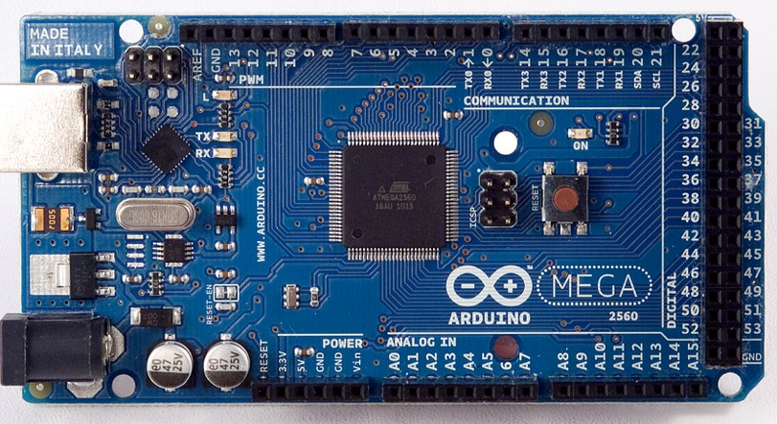

Figura I.23: Arduino Mega
Fuente: https://hifiduino.files.wordpress.com/2012/03/arduinomega2560_r2_front.jpg

Arduino
Arduino permite trabajar en distintas plataformas como son Windows, Linux, Mac, utilizados por los profesores y estudiantes en especial para la robótica. Arduino presenta muchas aplicaciones en diferentes áreas como la medicina, medio ambiente, tecnología, deportes, e inclusive en la música para experimentar instrumentos nuevos.
Arduino minimiza la cantidad de micro controladores para cualquier proyecto lo cual es bueno para minimizar costos, tiempo y dinero además que muchas ventajas que las describiremos a continuación.
Multi-Plataforma–Esta es ventaja muy relevante en Arduino ya que permite trabajar en cualquier plataforma de sistema operativo.
Accesible–Su costo no es elevado, está al alcance de cualquier persona comparándole con otros dispositivos lleva una ventaja considerable, claro que su precio también varía por su modelo y si son montados o remontados.
Programación simple y directa–Su programación es básica y muy flexible para los que ya tiene conocimiento sobre este.
Software amplio y de código abierto- Este software es una herramienta de código abierto, su idioma se puede seleccionar a través de C++ y los que ya tienen más conocimiento sobre este, pueden optar por trabajar en AVR que es el lenguaje en que se basa.
Hardware amplio y de Código abierto–Su hardware puede ser modificado o mejorado, eso dependerá de sus diseñadores incluso pueden hacer su propia versión de modulo, esto también lo puede hacer cualquier persona con el fin de mejorar características y minimizar costos.

Tipos De Arduino
Arduino a presentado una gama de modelos con distintas características de acuerdo a las necesidades de la personas. A continuación los diferentes modelos:

Arduino Mega: Es uno de los arduinos que más pines tiene, es preciso para trabajos más complejos, está basado en ATmega2560, su número exacto de pines es de 54 pines que pueden ser de entrada, salida o como lo configuremos, trabaja a 5v y a 16 MHz, se parece mucho al módulo DUE y en cuanto a capacidad es mucho mejor que el modulo UNO.
Este tipo de arduino es más ocupado por el número de pines y su potencia, pero también tenemos desventajas como no acceder al ARM-based, incluye un chip de 256k de memoria, consta de 16 pines de entrada analógica.
Arduino Uno: Es la primera placa que salió al mercado, es por esto que los otros modelos tienen como base a esta, es una plataforma estándar la más conocida, consta de 14 pines que pueden ser de entrada o salida y una conexión USB solo es necesario conectarlo con un cable a un ordenador para iniciar .
Trabaja a 5v, su memoria es una de las más restringidas no tienen mucha capacidad, esto no quiere decir que no se pueda hacer diferentes proyectos, de hecho son muy pocos lo que no se pueden lograr. Las salidas pueden trabajar a voltajes entre 6 y 20v y una tensión entre 7y 12 v.
Arduino Bluetooth: como su nombre lo indica es una placa que trae con sigo un módulo Bluetooth, lo cual permite la comunicación inalámbrica permitiendo reducir costos porque no se tendría que comprar una shield aparte para su comunicación. Bluegiga WT11 es el modulo que viene junto con la placa arduino, por lo demás se parece mucho al UNO y basado en ATmega 168 y con 16Mhz.
Arduino Nano: Es una plataforma muy pequeña y completa basada en ATmega168, su principal característica es que se la puede conectar a la photoboard lo cual es ventajoso para las personas que trabajan sobre esta interface, no tiene conector externo para su alimentación por lo cual funciona con cable USB Mini-B.
Posee un chip FTDI que solo es alimentado si toda la placa es conectada por el cable USB, posee 16 kb para almacenar información en su memory flash que pueden ser leidas y escritas con EEPROM.
Arduino pro: Basado en ATmega 168, consta de 14 pines, 6 para PWM y 6 analógicos además tienen botón de reseteo, agujeros para montar otras tiras de pines, es más robusto y tiene un acabado estupendo puede conectar una batería LiPO y así poder realizar montaje portátil.
Arduino Pro Mini: es la versión pequeña de pro, es muy cotizada por ciertas características importantes como, su reducido tamaño facilita ciertos proyectos en donde es espacio es limitado, su costo bajo es otra característica importante, está diseñada para proyectos semi-permanentes, no posee conectores montados.
Arduino Mini: esta plataforma está basada en ATmega 328 que funciona a 5v consta de 14 pines de los cuales 6 son para PWM, su memoria flash es de 32KB del cual 2 son para bootloader, es el arduino más pequeño de la familia mide 30x18 mm, su ventaja es el ahorro de espacio en proyectos que sea indispensable.
Arduino Duemilanove: Actualización de arduino uno con micro controlador ATmega168 que consta de 14 pines de las cuales 6 son usadas como PWM a la vez puede ser alimentado de dos maneras, por cable USB o por fuente externa esto de elige automáticamente, este arduino facilita la interacción con el ordenador y otros arduinos mediante la vía UART TTL, además de que permite cargar un nuevo código sin un hardware.

Estructura básica de un programa
La programación en arduino es muy sencilla y fácil de realizar ya que se divide en dos elementos: Setup y Loop, el primero sirve para iniciar el programa y el segundo para la ejecución del mismo. En Setup () se declaran las variables, que sabemos que es lo primero que se debe ejecutar en el arduino, por una sola vez en cambio el elemento loop () es el código que posteriormente va hacer ejecutado seguidamente al ver sus entradas y salidas correspondientes.
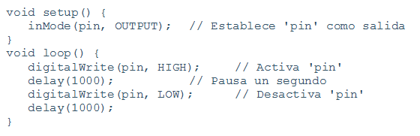
El grafico anterior nos indica la función que cumple cada una de las funciones y además la caligrafía que tiene este como por ejemplo // indican que viene un comentario a continuación y recordar que al final de cada párrafo debe estar un punto y coma (;), otra manera de ingresar comentarios es /* ... */ la cual también es utilizada en C.

Funciones
Las funciones son un conjunto de código con un nombre y es ejecutado solo cuando la función es llamada, estas pueden cumplir varias características como repetir cierta condición, también para minimizar el tamaño del programa, se declaran con un tipo de valor denominado “type” este devolverá el tipo de valor como “int” si la función es de tipo entero.

- Entre llaves
Se las utiliza para indicar el inicio y fanal de una función o instrucción, cuando se abre una llave siempre es necesario cerrarle ya que si no nos dará problemas y no podremos finalizar el programa aunque arduino tiene una opción de gran ayuda q permite contabilizar las llaves y nos ayuda a ver dónde va la llave que cierre la función.

- Punto y coma
Se utiliza para separar instrucciones en arduino en lo bucles for que son de vital importancia, no te olvides de ponerlo porque no lo podrás compilar exitosamente.

Bloque de comentarios / *… */
Es texto que no interfiere en el programa solo sirve de base para el programador o para tomar ciertas notas difíciles de recordar o para explicar lo que intentamos hacer en nuestro proyecto.
/* esto es un bloque de comentario no se debe olvidar
cerrar los comentarios estos deben estar equilibrados */

Debido a que los comentarios son ignorados por el compilador y no ocupan espacio en la memoria de Arduino pueden ser utilizados con generosidad. También pueden utilizarse para "comentar" bloques de código con el propósito de anotar informaciones para depuración y hacerlo más comprensible para cualquiera.
Nota: Dentro de una misma línea de un bloque de comentarios NO se puede escribir otro bloque de comentarios (usando /*..*/).

// Línea de comentarios
Una línea de comentario empieza con // y terminan con la siguiente línea de código. Al igual que los comentarios de bloque, los de línea son ignoradas por el programa y no ocupan espacio en la memoria.
// Esto es un comentario, los comentarios se pueden utilizar las veces que el programador crea necesario para etiquetar el programa y tener una referencia de cómo se va desarrollando la programación, tener en cuenta los loops que se van desarrollando con el transcurso de la ejecución.

Una línea de comentario se utiliza a menudo después de una instrucción, para proporcionar más información acerca de lo que hace ésta o para recordarla más adelante.
Nota: No Olvidar poner fin a una línea con un punto y coma o se producirá en un error de compilación.
El texto de error puede ser obvio, y se referirá a la falta de una coma, o puede que no. Si se produce un error raro y de difícil detección lo primero que debemos hacer es comprobar que los puntos y comas están colocados al final de las instrucciones.

PROTOCOLOS DE COMUNICACIÓN INALÁMBRICA

Es la comunicación que se puede realizar sin la necesidad de cable o de dispositivos físicos conectados entre si, utilizan ondas electrodomésticas entre dos motas, para esto se utiliza los puertos recepción y transmisión de datos, una de las principales ventajas es su costo ya que no se utiliza cableado además de la comodidad y inconvenientes en la instalación.

IEEE 802.15.1 (Bluetooth)

Es un estándar global para la comunicación inalámbrica de manera fácil para comunicar dos o más nodos mediante radiofrecuencia que facilita la comunicación este móviles a una velocidad excelente, su transmisión es de voz y datos, trabaja en la banda ISM de 2.4 GHz. Un tiempo atrás causo mucho asombro ya que fue la primera comunicación inalámbrica en pegar de manera increíble en la tecnología mundial.

Es un dispositivo de bajo consumo de energía y de corto alcance para su transmisión y recepción para esto los dispositivos deben estar vinculados de manera óptima y así lograr una comunicación eficiente.

IEEE 802.15.3 (WiMedia)

Este protocolo trabaja en la banda RF de frecuencia y con tecnologías SS (spread spectrum). Wimedia utiliza bandas de espectro muy altas para la transmisión y recepción de datos es porque permite transmitir mayor información en menor tiempo.

IEEE 802.15.4 ZIGBEE

Es un conjunto de protocolos que permiten la comunicación inalámbrica de alto nivel, de bajo consumo de energía, su ventaja más destacada es la cota de mercado y su seguridad de envió de información, incluye una pila de protocolos lo cual lo hace más interesante para varias aplicaciones como: domótica, salud, medio ambiente, seguridad, etc.

Zigbee tiene varias capas de IEEE 802.15.4 además se puede agregar otras a capas superiores lo que permite que funcione con una WSN, las capas son:

Capa de red.

Capa aplicación

6LOWPAN

Es un protocolo que utiliza direcciones IPV6 de 128 bits lo que permite la conectividad e interoperabilidad, el número de direcciones es inmensamente grande lo cual permite tener redes amplias con muchos sensores en un solo dispositivo.

Z-WAVE

Es una tecnología inalámbrica, que permite recibir y transmitir datos pequeños, esta tecnología no tienen un nodo central o Gateway ya que todos los dispositivos s enlazan entre si, por lo general son muy utilizados para procesos de iluminación, alarmas, etc. Su velocidad llega hasta 40Kbps y tiene la capacidad d contener hasta 232 aparatos electrónicos a una frecuencia de 900 MHz por cada canal.

HOME RF

Se basa en un teléfono inalámbrico que lleva el estándar GSM, que envía voz y datos , cada uno por un canal diferente, las personas que crearon este dispositivo pretenden unir dos teléfonos y tener un ancho de banda mayor entre las computadoras.

6LOWPAN
La unión entre zigbee y el estándar IEEE 802.15.4 da como resultado una arquitectura completa al momento de trabajar con redes de sensores inalámbricos, sin embargo es incompatible al trabajar con redes exteriores , debido a su direccionamiento.
La tecnología basada en IPV6 presenta mejores ventajas y características que las IPV4, debido a su escalabilidad, es decir su direccionamiento mucho más extenso, la autoconfiguración, etc. Lo cual permite la comunicación de las redes de sensores con otras redes externas, es por lo que se dio origen al protocolo 6loWPAN basadas en el estándar IEEE 802.15.4.
Se creó un conjunto de encabezados y direcciones IPV6 dentro de pequeños encabezados comprimidos con el propósito de alcanzar 4 bytes como se muestra en la figura I.24

Figura I.24: IPV6 sobre 802.15.4
Fuente: Interworking between Sensor Networks and IPv6 Network, Department of Computer Engineering, Kyung Hee University

Características
Ipv6 sobre WPAN de bajo costo y consumo de energía que permite la comunicación inalámbrica entre distintos nodos, además viene incorporado una pila IPV6 para la conectividad sin grietas con IEEE 802.15.4 una de las principales ventajas es la movilidad a cualquier distancia es decir puede conectarse desde cualquier parte del mundo sin tener que estar cerca.
Hay que tener en cuenta que el Internet6 está creciendo a pasos acelerados es decir la evolución es IPV6 viene a tomar un papel muy importante es por lo que se denomina ¨El Internet de las cosas¨ , se pretende conectar millones de redes de sensores inalámbricos autónomos , desde los más sencillos hasta los más complicados .
Ipv6 permite la comunicación extremo a extremo o con otro dispositivo que tenga dirección IPV6, son tecnologías abiertas, cualquier persona lo puede implementar de acuerdo a sus necesidades sin necesidad de adquirir licencias o pagar algún costo adicional.
IETF ha creado CoAP, es una nueva capa que añade 6loWPAN, unen ciertas características como: crear, leer, actualizar, y eliminar y todo se realiza sobre un protocolo no orientado a conexión como lo es UDP.
Tienen dos prototipos de mensajes: los confirmados, nos indican que llego los datos por medio de un ACK o acuse de recibo de modo que si se pierde el mensaje será enviado hasta tener como respuesta un ACK y los no confirmados, son muy útiles para aquellos casos que es preferible derrochar datos en algunos casos, para no saturar la red con reenvió de datos.
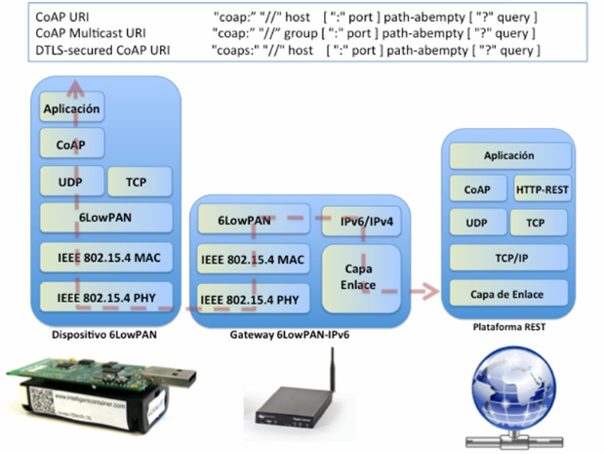

Figura I.25: Capa CoAP
Fuente: http://i0.wp.com/blogthinkbig.com/wp-content/uploads/2013/04/CoAP-es-una-nueva-capa-de-servicio-para-entornos-restringidos-que-conserva-el-modelo-REST-pero-utiliza-UDP-como-capa-de-transp.jpg

Áreas De Aplicación
Hoy en día el internet a llenado todo el mercado, tal es el caso que toda la tecnología está a base de esta, más aun con direccionamiento IPV6 de 128 bits que presenta escalabilidad, por lo cual se hace presente en varias áreas como:
- Construcción de edificios
- Talleres de Electrónica
- Conservación de energía
- salud y medicina
- Domótica
- Medio ambiente
- Flora y fauna
- Incendios forestales
- Telecomunicaciones

CAPÍTULO II

ANALISIS Y DISEÑO DEL PROTOTIPO MULTIMODAL DEL SISTEMA WSN, 6LOWPAN Y SENSORES BIOMETRICOS

MARCO METODOLOGICO

INTRODUCCIÓN
En este capítulo se dará a conocer el análisis e diseño del prototipo dado en WSN, 6LOWPAN, y sensores biométricos para el control y registro del personal, basadas en las necesidades de los usuarios y comodidad de los empleados, buscando la mejor tecnología en base a las carencias requeridas analizadas en el capítulo anterior.
Se describirá el hardware utilizado como las características, ventajas, cuidados, etc. Los componentes que forman un solo sistema con un único propósito, tales como: el sensor, la unidad de transmisión y recepción, la unidad de comunicación y la última que muestra de datos mediante un sistema MySQL de interface agradable.
Se describirá el software utilizado para cada uno de los dispositivos que intervinieron en el sistema con su respectiva configuración y programación,, la comunicación entre el Gateway, el nodo final y a la vez con su base de datos; la salida al internet mediante el protocolo 6loWPAN que asigna una dirección ipv6 de 128 bit a cada dispositivo interviniente de esta manera se reconoce al dispositivo que transmite o recibe información lo más importante es que recoge datos en tiempo real de manera segura.

ANÁLISIS DEL SISTEMA DE CONTROL DE ACCESO

Evaluación de las alternativas
Existen diferentes tipos de alternativas de acuerdo a las necesidades de cada empresa o institución, tomamos en cuenta ciertos parámetros y características de un sistema, en nuestro caso nos vamos a basar en las siguientes:

a.- Tiempo de acceso
b.- La fiabilidad
C.- Facilidad de uso
d.- Estabilidad
e.- Mantenimiento
f.- Costos

Tiempo de acceso

El tiempo en estos dispositivos es muy importante ya que de este depende el rápido desempeño de los usuarios, un retardo sería una desventaja grande, este tiempo se mide desde el momento que ingresas el dedo hasta que identifique.

Fiabilidad
Es una de las características importantes del sistema ya que permite saber de forma segura la identificación de un usuario para acceder a un lugar o adquirir algún servicio propio de la empresa o institución.
Trabaja con opciones de ingreso o error no hay opción intermedia lo que permite la identificación segura, su única respuesta será, falsa aceptación o falso rechazo. Cuando hablamos de falso rechazo entendemos que el sistema no acepte al usuario, al no ser capaz de que se identifique de manera correcta, y la falsa aceptación es cuando el sistema acepta al usuario.
La fiabilidad es mucho mayor en los sistemas biométricos ya que en los sistemas basados en tarjetas o llaves no es muy buena porque estos se los puede olvidar, perder o ser robados, lo cual sería una desventaja tremenda respecto a seguridad empresarial.

Facilidad de uso
Es una característica importante del sistema ya que el usuario va a estar directamente relacionado con esté, por lo que se necesita tener un poco conocimiento sobre este dispositivo. Esta se ve afectada por la falta de experiencia en las personas y por el desconocimiento en tecnologías actuales empresariales.

Estabilidad
Cuando nos referimos a estabilidad nos da la idea de un porcentaje de variación de error que puede tolerar dicho sistema, que tan estable es.
En los dispositivos de posesión, es el deterioro de las tarjetas o llaves. Este deterioro es una desventaja a considerar, respecto al precio, porque comprar más tarjetas para una empresa seria otra inversión, además de cuidarlos de manera que no se dañen ni se estropeen, si esto pasara sería un problema al momento de identificarse.
Esta es una característica importante, ya que nos basamos en esta para tomar decisiones, si siempre nos da un resultado de autenticidad óptima de manera que los usuarios nunca queden sin control o sin adquirir algún servicio al que es privilegiado. Esto podría pasar por factores externos fuertes que provoquen un incorrecto funcionamiento del dispositivo.

Mantenimiento
Los dispositivos deben tener un correcto mantenimiento para que su vida útil sea explotada al máximo, esta debe ser realizada constantemente, lo cual no es beneficioso los que utilizan tarjetas.
Además tener en cuenta para encontrar posibles fallas posteriores, y así eliminar desgracias y conservar más porcentaje de disponibilidad, el mantenimiento debe tener un costo muy bajo y este será dependiente de la seguridad, hay que tener en cuenta que los gastos que se realice debe ser de acuerdo al tamaño de la empresa y de usuarios.

Costos
Este es un elemento importante para tomar decisiones, esto va de la mano con tipo de empresa y de usuarios, cabe destacar que en los dispositivos de reconocimiento no sería afectado ya que estos no se compra, es propio de cada usuario.

TECNOLOGIA | FIABILIDAD | FACILIDAD DE USO | ACEPTACION POR EL USUARIO | ESTABILIDAD | MANTENIMIENTO
Tarjetas de proximidad | Poca fiabilidad debido a que lo puede presentar otro usuario | Fácil de usar | Bien aceptadas | Es afectada por el desgaste de la tarjeta | 2 O 3 veces al año
Tarjeta de banda magnética | Poca fiabilidad  debido a que lo puede presentar otro usuario | Fácil de usar | Bien aceptadas | Es afectada por el desgaste de la tarjeta | No tiene límite de uso
Llave electrónica | Poca fiabilidad  debido a que lo puede presentar otro usuario | Fácil de usar | Bien aceptadas | Es afectada por el desgaste de la llave | Mantenimiento bajo
Reconocimiento de huellas dactilares | Patrón fiable | Fácil de usar | Gran aceptación | Posee una estabilidad alta | Poco mantenimiento
Reconocimiento de voz | Su fiabilidad se ve afectada cuando otra persona pronuncia las palabras del legitimo | desconocen | Gran acogida | Pueden ser alteradas fácilmente | Poco mantenimiento
Reconocimiento de escritura | Tiene niveles bajos de exactitud | desconocen | desconocen | La lectura puede variar mucho | Es afectada por el desgaste de la tarjeta

Tabla II.2: Cuadro comparativo de las tecnologías de comunicación
Fuente: Magaly T, Miguel H, 2015

Aquí se muestra las diferentes tecnologías, las puedes podemos observar que el detector de huellas dactilares es una tecnología fiable, segura y de bajo costo

Tipo de Investigación
Para este trabajo se utilizara la investigación científica que procura capturar datos confiables y notables del tema a investigar, además de las variables que intervienen, se obtiene información de cada uno de los elementos hasta obtener una información concreta.
Para realizar un proyecto es necesario tener que basarse en algún tipo de investigación, la cual debe ser de acuerdo a nuestras necesidades. La investigación científica ofrece también la solución a problemas, claro obteniéndoles poco a poco hasta lograr la solución óptima con conocimientos reales y verdaderos.
En nuestro caso veremos punto por punto las variables y otras características importantes que en este caso puede ser: docentes, trabajadores, obreros, área, etc.
La investigación aplicativa es otro factor importante para nuestro tema ya que permite la obtención de información para encontrar la solución óptima y sacar ideas, conclusiones claras.

Identificación de las variables
En nuestra investigación se pudo identificar 2 variables que podrán ser modificadas o manipuladas es por eso que se las ha identificado como variables independientes, las cuales se detallan a continuación:
- Usuario: Esta es una variable que nos permitirá saber cuáles son los usuarios que están registrados en la base de datos en el horario indicados.
- Horario: es una variable donde se va almacenando la hora exacta de ingreso y de salida del personal o usuario, con su fecha correspondiente.

DISEÑO DEL PROTOTIPO WSN, 6LOWPAN Y SENSORES BIOMETRICOS
EL análisis, diseño e implementación de un prototipo multimodal utilizando la tecnología 6loWPAN y sensores biométricos está compuesta por dos nodos, uno trabaja como Gateway y el otro como dispositivo final, la base de datos y luego mostrarlos por la Ethernet.

Figura II.26: Implementación del Prototipo.
Fuente: Magaly T, Miguel H, 2015

Funcionamiento
La red está compuesta de tres bloques de funcionamiento, denominados: bloque 1, este bloque también conocido como nodo final cumple la función de receptar la información proveniente del sensor biométrico que toma datos en este caso particular la huella dactilar, los datos tomados son enviados al bloque 2.
El bloque 2 conocido también como nodo Gateway, los datos son transmitidos desde el nodo 1 hacia el nodo 2 por medio inalámbrico para esta comunicación se utilizara los XBEE en cada uno de los nodos, además se levanta el protocolo 6LOWPAN para la comunicación entre los dispositivos .
Una vez establecida la comunicación entre las dos motas o nodos, la información será transmitida a través de una Shield Ethernet hacia la base de datos donde se almacenaran de manera confiable los datos obtenidos desde el sensor biométrico, estos datos serán visualizados por el administrador en cualquier parte del mundo desde la interfaz shield.

Mota Final
Bloque 1 denominado anteriormente, se encuentra integrado por 5 componentes básicos que son: Arduino Mega2560, sensor lector de huellas dactilares, Shield de XBee, XBee s1, LCD 1604A, teclado matricial 4x4, fuente de voltaje de 7.5 V. Como se muestra en la Figura II.27
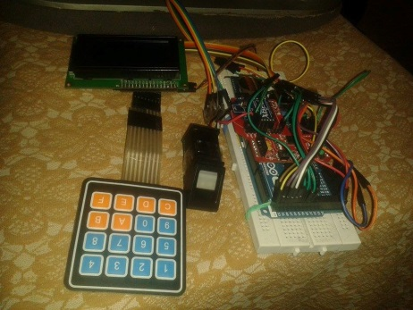

Figura II.27: Nodo Final.
Fuente: Magaly T, Miguel H, 2015
El resultado será un sistema que controla y registra la entrada y salida del personal de una empresa o institución, donde los datos pueden ser visualizados a través de la base de datos en el internet desde la comodidad de cualquier lugar donde se encuentre.

Sensor biométrico
Este es un excelente sensor que es compatible con arduino, se alimenta con 3.6 a 6 VCC, captura la huella en 1 s y almacena 162 huellas dactilares en su base de datos interna. Toma la huella dactilar y la comprueba con los patrones almacenados y si no las encuentra las ignora.
Para esto se debe asignar ID para cada huella dactilar, ya que con esta se puede buscar o comparar los datos ingresados por el sensor biométrico de huellas dactilares.
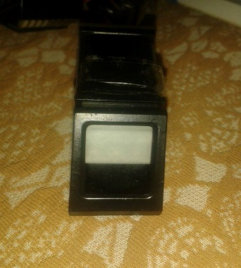

Figura II.28: Sensor biométrico.
Fuente: Magaly T, Miguel H, 2015

Interconexión con Arduino
El lector de huellas dactilares posee 4 terminales, el terminal de color rojo se conecta a VCC, el terminal de color negro se conecta a GND, además de estos dos terminales existen dos terminales adicionales uno verde y otro blanco que sirve de transmisión y recepción de datos respectivamente.
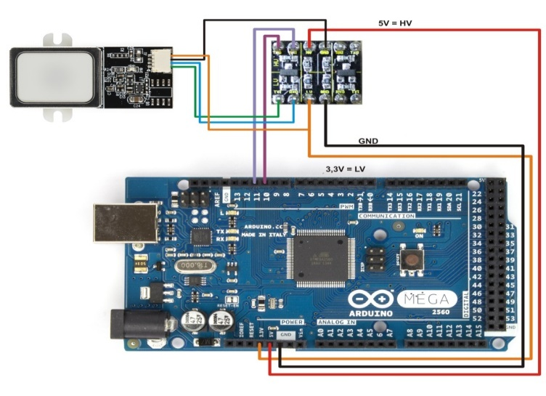
Figura II.29: Conexión con el Arduino.
Fuente: http://api.ning.com/files/4Ejr0qlHpqIzARuFJVTcFbg2Y16qz5Xn4d4et7wf0CYxdThiGEJRWQ9vGnIu-0cduE-kqukxoFxFAdDUU5UpkxV8XS-f9Mj5/ligacao_fps.jpg

Pantalla LCD
El LCD 1604A es un aparato electrónico con una pantalla plana gracias al conjunto de pixeles que la conforman, utiliza una pequeña cantidad de energía, un pixel es un conjunto de moléculas formadas todos con el fin de lograr una pantalla sólida.
En esta pantalla se mostrara ciertos caracteres como: ingrese su huella dactilar, y si su huella es la correcta esta se guarda en la base de datos.
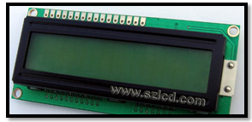

Figura II.30: Pantalla LCD 16x2.
Fuente: http://www.szlcd.com

Interconexión con Arduino
La conexión entre el LCD y arduino se realiza mediante un dispositivo denominado I2C que transforma los 16 pines del display en 4 terminales VCC, GND, TX, RX; los pines de transmisión y recepción se conectan en los pines 18 y 19 respectivamente que cumplen esta función en el arduino.

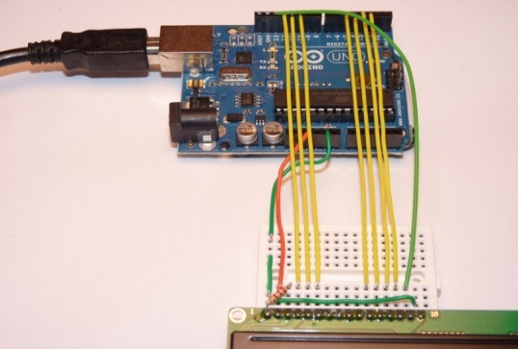

Figura II.31: Conexión con LCD.
Fuente: http://www.hacktronics.com/images/arduino_lcd_connections-lg.jpg

Fuente de alimentación
El arduino se conecta directamente hacia la línea de 120 v a través de un adaptador de corriente de 110 v. a 7.5 V regulables.
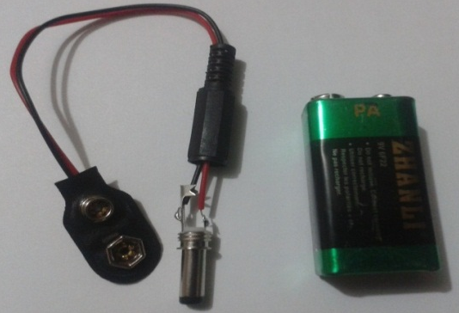

Figura II.32: Unidad de Potencia.
Fuente: Magaly T, Miguel H, 2015

Unidad de Proceso
Cada mota contiene un arduino MEGA 2560 este nos servirá para recoger, procesar, comparar y almacenar la información recibida como se observa en la figura lll.38.
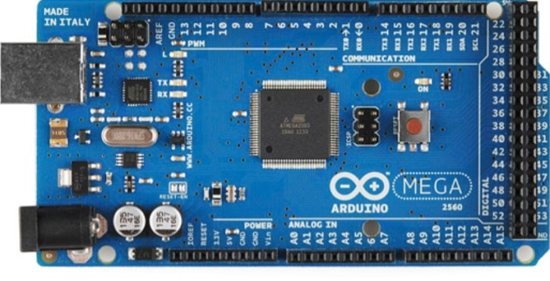

Figura II.33: Unidad de Proceso.

Fuente: http://robotics.org.za/image/data/Arduino/Arduino%20Boards/arduino_mega_r3_002_hd.jpg

Arduino Mega es un aparato electrónico con 54 pines de entrada o salida, solo basta con conectarlo a un ordenador o puerto USB, no es compatible con algunos Arduinos solo con Duemilanove, trabaja a tensión de 5V y una memoria flash de 128 KB .
Arduino es una marca muy reconocida a nivel mundial para los electrónicos programadores basado en un código abierto, arduino Mega es uno de los más capaces a nivel de arduino, la comunicación entre arduino se realiza a través de los seriales por lo que es necesario un puerto USB que permite realizar tareas multidisciplinarias.

Unidad de Transmisión y Recepción
La unidad de transmisión y recepción es una de las más importantes ya que permiten la transmisión de datos desde el emisor hacia el transmisor y manera inalámbrica sin la necesidad de un medio físico entre los nodos o motas que conforman la red.
Para esto necesitamos los dispositivos denominados XBee son módulos que permiten la comunicación entre nodos programados por el programa X-CTU que lo encontramos en la página oficial de arduino, la comunicación puede ser punto a punto, punto-multipunto, y mesh.
Existen dos tipos de módulos XBee, los serie 1 y los de serie 2, contiene el mismo tipo de comunicación pero no se puede lograr una comunicación entre los dos porque no son interoperables ya que utilizan distintos niveles de aplicación. Una de las ventajas de los XBee es su tamaño reducido capaz de adaptarse a lugares de espacio imperceptible.
Para este trabajo de titulación hemos utilizado el XBee serie s1, que tiene ciertas características necesarias para la red de sensores a realizar se lo puede observar en la Figura II.34
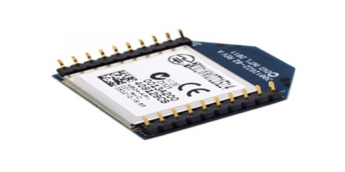

Figura II. 34: Unidad de Tx y Rx Fuente:http://media.silicio.mx/media/ /5e06319eda06f020e435 _tena-.jpg

Interconexión con Arduino
XBee se basa en el protocolo IEEE 802.15.4 que es básico para crear redes de sensores inalámbricos, cada XBee tiene un PAN-ID o identificador de dispositivos sin paridad, XBee tiene jumpers para la comunicación serial.
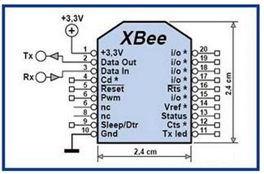

Figura II.35: XBee con Arduino.
Fuente:http://www. /xbee_wireless_interface/img/xbee_pinout.jpg

Se utilizó la shield XBee que es la interface entre el arduino y el módulo XBee, tiene pines hembra y macho para su conexión, consta de dos puentes que establecen la comunicación de los dispositivos a través de USB de manera inalámbrica.
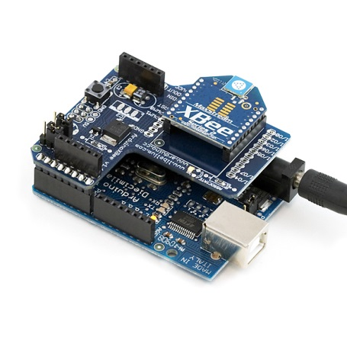

Figura II.36: SHIELD XBee.
Fuente: Magaly T, Miguel H, 2015

Dispositivo Coordinador
El coordinador está constituido por dispositivos que se unen para cumplir un único objetivo la transmisión de datos como son un módulo XBee s1, un arduino, una shield XBee, y un XBee Explorer o puerto USB para la conexión con la computadora como se muestra en la Figura II.37
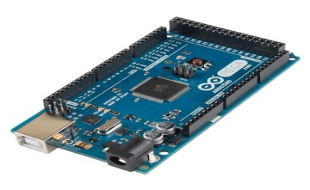

Figura II.37: Coordinador.
Fuente: http://www.robotshop.com/media/files/images2/rb-ard-33-1.jpg

Aplicación
Los datos obtenidos por el detector de huellas dactilares al Gateway este se lo enviara a la base de datos y se verá reflejada en el internet con la hora y fecha exacta de registro de personal.
Se creó una interface en la aplicación MySQL para crear un entorno e interface gráfica confiable y segura que permita tomar los datos del XBee y los almacene para luego ser mostrados a su administrador, quien tendrá que registrarse de manera correcta para que el sistema le devuelva a información peticionada rápidamente.

Base de Datos
La base de datos realizada para el proyecto tendrá la finalidad de almacenar los eventos (ingreso, salida, ingreso de nuevo usuaria y eliminación de los mismos), para luego ser mostrados en una interface gráfica, toda la información será almacenada en la base de datos gestor MySQL.
MySQL es un software de código abierto o gestor de base de datos que realiza las funciones de un servidor, además de ofrecer un GNU compatibles con otras licencias, tiene varias interfaces de aplicaciones, es por lo que se lo utiliza en muchas empresas grandes y aplicaciones web ya que está ligada a PHP.

 | Horario |  |  |  | USUARIO
nombre |  |  | tipo |  | nombre | tipo
id_horarios |  |  | entero |  | id_usuario | varchar
hora_inicio |  |  | time |  | nombre_usuario | varchar
hora_salida |  |  | time |  | dirección_usuario | varchar
 |  |  |  |  | celular_usuario | varchar
 | Registro
nombre |  |  | tipo
id_registros |  |  | entero
hora_registro |  |  | time
fecha_registro |  |  | date

Tabla II-4: tabla de la base de datos.
Fuente: Magaly T, Miguel H, 2015

CAPÍTULO III

IMPLEMENTACIÓN Y EVALUACION DEL PROTOTIPO WSN Y RFID

INTRODUCCIÓN
En este capítulo presentaremos el prototipo WSN, 6LOWPAN, y sensores biométricos para el control y registro del personal. Se presentara todas las características, diferencias y ventajas que tiene esta red de sensores inalámbricos para un mejor rendimiento del sistema.
Los dispositivos que intervinieron fueron: la plataforma arduino, módulo XBee s1, shield XBee, cable serial, sensor biométrico, pantalla LCD, teclado. Para el software utilizamos el programa arduino encontrado en la página oficial del mismo , que recoge, procesa, transmite y guarda información y para los XBee, el programa X-CTU de código abierto el cual será asignado con una dirección ipv6 de 128 bit .
Su base de datos en MySQL que es un programa multiusuario que recoge la información proveniente del Gateway para almacenarlo de forma segura y fácil, para el momento de utilizarlo esté disponible cuando lo necesitemos.

IMPLEMENTACIÓN DEL PROTOTIPO WSN, 6LOWPAN Y SENSORES BIOMETRICOS.
Luego del diseño de prototipo, viene la implementación que a continuación se describe cada una de las configuraciones de todos los elementos intervinientes en esta red, además de las aplicaciones independientes como la base de datos.

Configuración Arduino Mega
El sensor de huellas dactilares recepta el patrón quien envía los datos al arduino Mega este es capaz de interpretar la información para luego enviarlo al Gateway o coordinador y posteriormente a la base de datos quien guardara la información hasta que el administrador decida verlos.

Instalación Software Arduino

El software arduino es un programa de código abierto muy sencillo de utilizar, además de que es fácil encontrarlo ya que se encuentra en la página oficial de arduino para lo cual es necesario tener un módulo arduino 2560 y un cable USB para su conexión.
Instalado el software en el ordenador, con el cable USB lo conectamos al arduino o a una fuente de alimentación para saber que ya se encendió se debe visualizar el led de color verde encendido, luego esperar a que Windows inicie su proceso de instalación, esperar un poco hasta que finalice el proceso de manera correcta.
Suele fallar el primer intento pese al esfuerzo luego hacer clic en inicio y abrir el panel de control, luego en sistema y esperar a que termine el proceso, luego buscar los puertos LPT y COM, luego actualizar el software al final seleccionar el archivo ARDUINO.INF ubicado en drivers que viene junto con la descarga del software arduino.
Figura III.38: Instalación de Arduino.
Fuente: Magaly T, Miguel H, 2015
Al ejecutar el software arduino debemos elegir el puerto COM al que está conectado el dispositivo y el tipo de hardware que se tiene conectado. Como se muestra en la figura IV.44.

Figura III.39: Conexiones de Arduino.

Fuente: Magaly T, Miguel H, 2015

Instalación de librerías
El software arduino consta de librerías para usos comunes como el uso del puerto serial, la shield Ethernet, memoria EPROM, etc.; en el proyecto presentado las librerías adicionales a utilizar serán: IPV6.stack, Adafruit_Fingerprint, RTCLlit_master, LiquidCrystal_IC2, Keypad.
La instalación de librerías adicionales se ejecuta descargando los archivos zip de la web, posterior a esto descomprimimos la carpeta y lo guardamos en C:\Program Files (x86)\Arduino\libraries, en el caso de que la librería no se habilite en el software arduino se recomienda borrar el árbol de librerías anteriores a los archivos (.ccp) y (.h).
Para el funcionamiento del sensor biométrico (detector de huellas dactilares) se utiliza la librería conocida como Adafruit_Fingerprint la cual descargamos de la página github, esta permite que el sensor sea reconocido por el arduino, este dispositivo consta de 4 pines que son conectados de acuerdo a colores especificados en su dataship.
La librería IPV6.stack es utilizada para la comunicación entre los dispositivos XBee, al levantar el protocolo IPV6 los dispositivos son capaces de conectarse a un nodo coordinador o Gateway de manera que cada dispositivo que se conecte a este será reconocido y procesara los datos de forma independiente y de manera simultánea de este ser el caso.
RTCLlit_master permite mostrar la hora y fecha actual en el dispositivo final, esta librería maneja o controla un dispositivo que consta de una pila, pines de trasmisión y recepción.
La librería LiquidCrystal_IC2 es utilizada para el manejo del display 1604A, para visualizar todas las operaciones que se realizan en el arduino y Keypad cumple la función de enviar datos y caracteres al arduino, dando instrucciones o para peticionar alguna función.

Programación del Arduino
La configuración en el arduino se inicia comprobando que las librerías anteriormente descritas tengan un correcto funcionamiento, para ello se ingresa a la pestaña programa luego a include library y por ultimo damos clic en manage libraries; en la pantalla que se despliega se agregaran las librería descargadas.
La configuración en el nodo final se inicia por declarar todas las librerías necesarias para el funcionamiento de cada dispositivo que se encuentre en dicho nodo, posterior a esto inicializamos cada elemento en el void setup, y las principales configuraciones se realizaran en el void loop como la lectura de las huellas dactilares a través del sensor biométrico.

Configuración de los módulos XBee
La configuración de los XBee permite la comunicación inalámbrica de los dispositivos finales con el coordinador o Gateway de manera inalámbrica, la topología utilizada es punto a punto ya que solo tenemos un nodo final, es decir el Gateway recibirá y transmitirá los datos provenientes del sensor de huella dactilares, como la siguiente Figura IV.46.

Figura III.40: Comunicación entre XBee.

Fuente: Magaly T, Miguel H, 2015

Instalación Software X-CTU
X-CTU es un software basado en Windows que a través de una interface gráfica se configura e interactúa con los demás nodos o motas por radiofrecuencia, para su instalación seguimos los siguientes pasos:
Lo primero que tenemos que hacer es descargar o instalar el software para lo que se debe hacer clic en programa, y se mostrara la siguiente pantalla.

Figura III.41: X-CTU.

Fuente: Magaly T, Miguel H, 2015

Cuando se abre esta ventana vamos a observar diferentes opciones como: PC Settinngs, Range Test, Terminal, Moden Configuración, los cuales se describen a continuación.
- PC Settings
En esta pestaña es donde se puede configurar el puerto y seleccionar cual es el que necesitamos de acuerdo a las características del XBee. En este caso seleccionamos el puerto COM y luego verificar y la selección fue correcta.

Figura III.42: Pc Settings.
Fuente: Magaly T, Miguel H, 2015

- Range Test
Este permite saber el rango entre los nodos o motas (Gateway-nodo final) y permite saber si hay algún problema en la transmisión de datos, como se muestra en la figura IV.49.

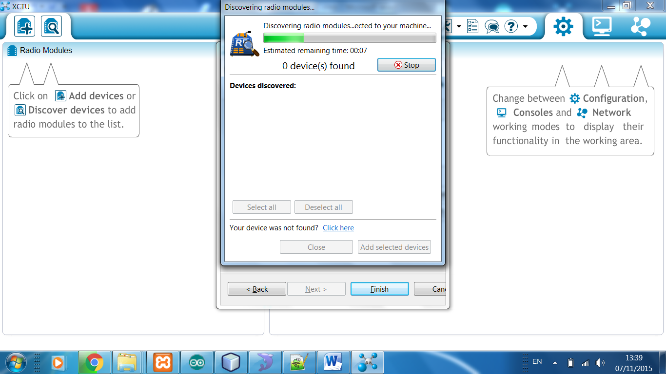

Figura III.43: Range Test.
Fuente: Magaly T, Miguel H, 2015

- Terminal
Esta opción permite llegar al puerto COM que escogimos anteriormente del ordenador mediante comandos AT que lo encontramos en el Dataship del dispositivo. Como en la siguiente Figura III.44.
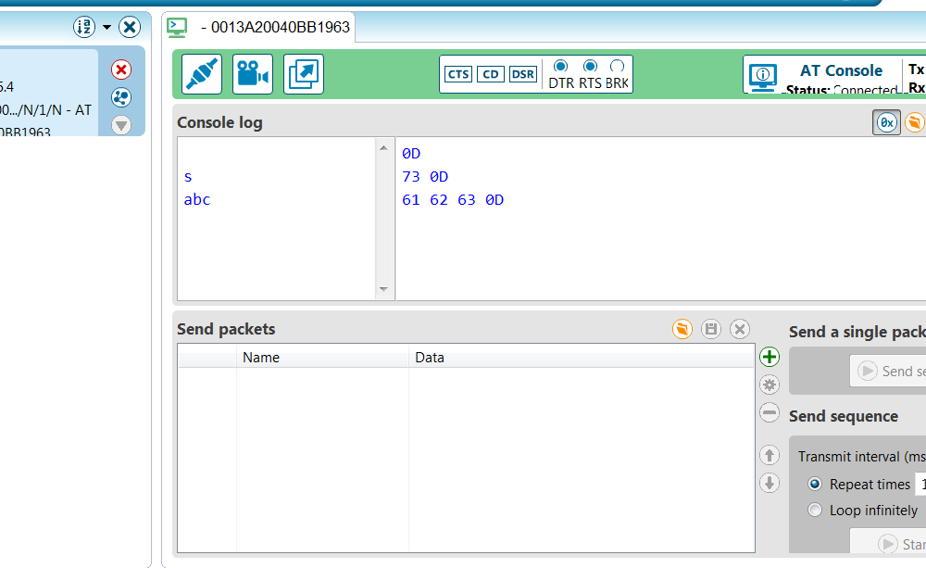

Figura III.44: Terminal
Fuente: Magaly T, Miguel H, 2015

- Modem Configuration
Permite establecer los parámetros de la interface gráfica además de que se puede escribir o borrar el módulo XBee. En esta pestaña lo primero que debemos hacer es leer el módulo XBee y permite variar la versión de firmware de acuerdo a nuestras necesidades.

Figura III.45: Modem Configuration X-CTU.
Fuente: Magaly T, Miguel H, 2015

Realizado todos estos pasos en el XBee de manera correcta procedemos a guardar y por ultimo hacemos clic en Write.

Configuración de los módulos XBee
Para configurar el coordinador o mota final primero tiene que estar conectado al ordenador correctamente, a configurar el módulo XBee a través del software X CTU, el mismo se puede configurar los principales parámetros que son:
COORDINADOR
Variable | Valor
PAN ID | 3332
Cannel | C
Destination Address High | 0
Destination Address Low | 0
Serial Number High | 13A200

Tabla III.2: Parámetros de la configuración XBee.
Fuente: Magaly T, Miguel H, 2015

- PAN ID 2462
El PAN ID es una etiqueta que se le asigna al módulo XBee para diferencialos de otros dispositivos en la misma red.

- Channel C
Para este tipo de comunicación utilizaremos el canal C, el módulo XBee trabajara a frecuencias desde 2.4075 hasta 24125 GHz.
- Destination Address
En la línea destinación address se va a asignar la etiqueta del XBee coordinador o Gateway, en el caso de los nodos finales que indica que los paquetes se van a enviar hacia esta dirección, que tendrán comunicación en doble sentido tanto de trasmisión como de recepción.
La destinación address en el caso del Gateway va por defecto para que en el caso de que exista más nodos finales este se puede comunicar con todos y enviar datos y recibirlos.
Después de haber realizado los cambios correspondientes en los dos módulos XBee procedemos a guardar y grabar las configuraciones en los dispositivos como se muestra en la siguiente Figura III.46.

Figura III.46: Configuración nodo Coordinador X-CTU.
Fuente: Magaly T, Miguel H, 2015

Aplicación
La aplicación se desarrolló en el gestor de base de datos MySQL de código abierto que representara los datos recibidos al Gateway en una interface amigable además de guardar los datos de manera segura, ya que realiza multiprocesos para lograr un sistema más eficiente y capaz de recibir datos de cualquier tipo.
El Gateway envía información por el puerto 80 a la aplicación PHP y luego esta envía la misma información a la base de datos MySQL recibida y transmitida a través de PHP.
Figura III.47: Esquema Base de Datos.
Fuente: Magaly T, Miguel H, 2015

3.2.3.1. Configuración en PHP myadmin
PHPMyAdmin es un instrumento de código libre para ser administrado por el gestos de base de datos MySQL por medio de páginas web, esta herramienta nos permite la creación de varios elementos para la utilización en nuestro proyecto, como son las respectivas tablas, insertar datos en las mismas y en caso de ser necesario eliminar datos de las tablas existentes.
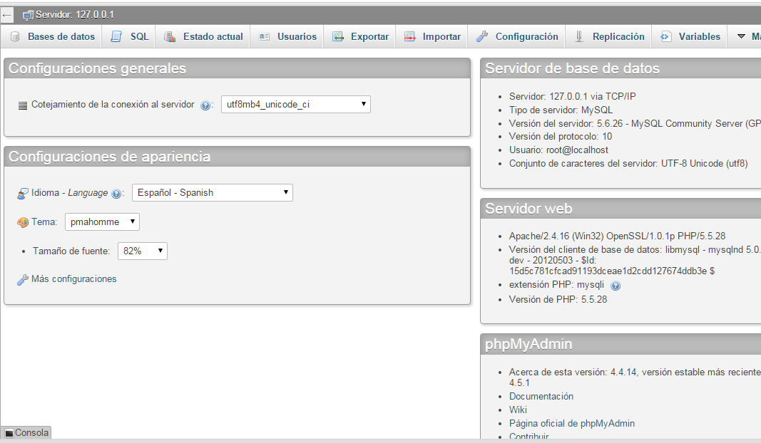

Figura III.48 phpmyadmin.

Fuente: Magaly T, Miguel H, 2015

Diseño Base de datos
Una vez iniciado la base de datos MySQL desde la aplicación xampp ingresamos a phpmyadmin desde cualquier navegador web ingresando en la url: localhost/phpmyadmin en esta interface damos clic en la columna derecha la opción nueva, con esto creamos la base de datos donde agregamos las tablas correspondientes de acuerdo a las necesidades del proyecto como se observa en la siguiente figura iV.56.
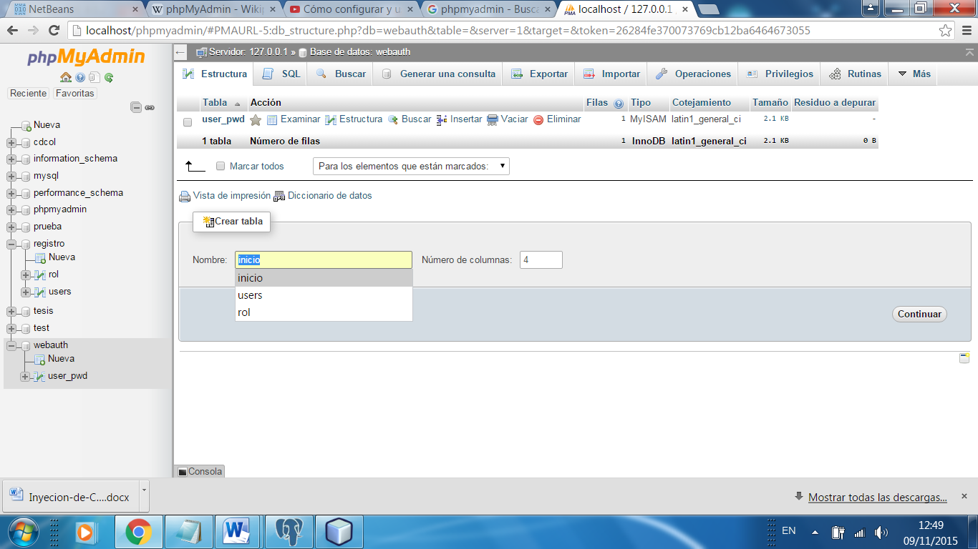

Figura III.49: base de datos PhpmyadminI.
Fuente: Magaly T, Miguel H, 2015

Luego se muestran campos, que se describen a continuación.
Nombre: en este campo se ubica el nombre de la base de datos a ser llamada, recomienda que este sea claro, y no complicado, además de ser separado por un guion bajo.
Propietario: es quien administrara la base de datos, es decir es quien toma las decisiones concernientes a esta.
Codificado: bosquejo de categorización.
Creación de las Tablas
Para crear una tabla en la base de datos se hace clic en crear tabla y elegimos el número de filas y de columnas requerimos, luego llenar ciertos datos que nos pide como: tipo, longitud de valores, predeterminado, cotejamiento, atributos, nulo, índice, los cuales tienen que ser llenados, como se observa en la Figura IV.57.
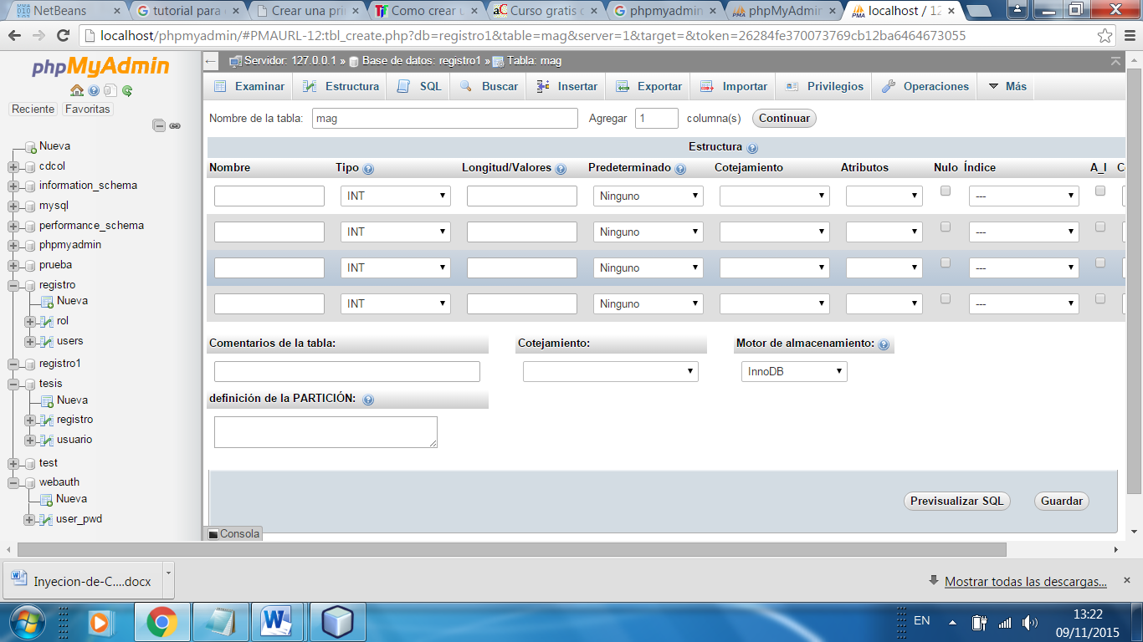

Figura III.50: Crear Tablas en PHPmyAdmin.
Fuente: Magaly T, Miguel H, 2015

Una vez realizado el procedimiento anterior. En la parte inferior podemos incluir un comentario de ser preciso y luego simplemente darle clic en la opción Pre visualizar SQL y queda realizada nuestra tabla para la base de datos anteriormente creada.

Herramienta MySQL
Esta herramienta permite crear la base de datos, existen muchas interfaces por la cual acceder a la base de datos para lo cual se utilizó el lenguaje de programación PHP y para editar los archivos en esta se utilizó Netbeans, cada uno de estos lenguajes utilizan una aplicación específica.

Configuración en Netbeans
Lo primero que necesitamos es tener instalado el programa Netbeans en nuestro ordenador disponible en la siguiente página [13], donde se encuentran con las herramientas precisas adjunto, además de seleccionar el idioma deseado para la programación.

Creación de la Aplicación
Una vez que el software este correctamente instalado creamos un proyecto para esto debemos hacer clic en New Project que se encuentra en la pantalla principal del programa, como se muestra en la Figura III.51.
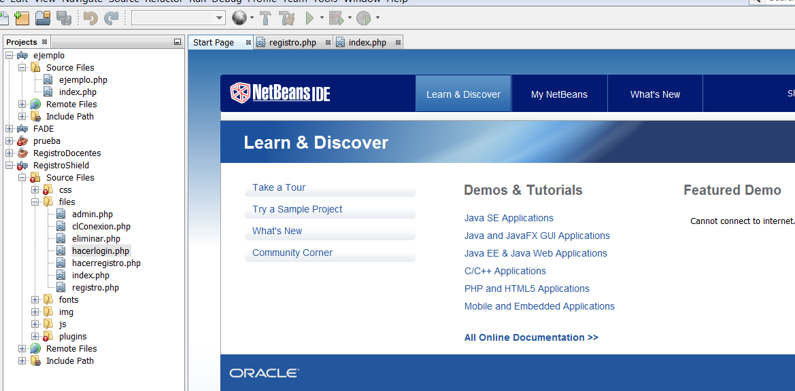

Figura III.51: Nuevo proyecto.
Fuente: Magaly T, Miguel H, 2015
A continuación llenaremos los siguientes datos.
Project Name: es una denominación que adquiere nuestro proyecto y es separado por un guion bajo, en nuestro tema "Registro_Personal".
Project Location: donde queremos ubicar nuestro proyecto anteriormente creado.
Project Folder: aquí se encontraran los ficheros correspondientes de nuestro proyecto y por ultimo hacer clic en finish, como muestra la siguiente Figura III.52.
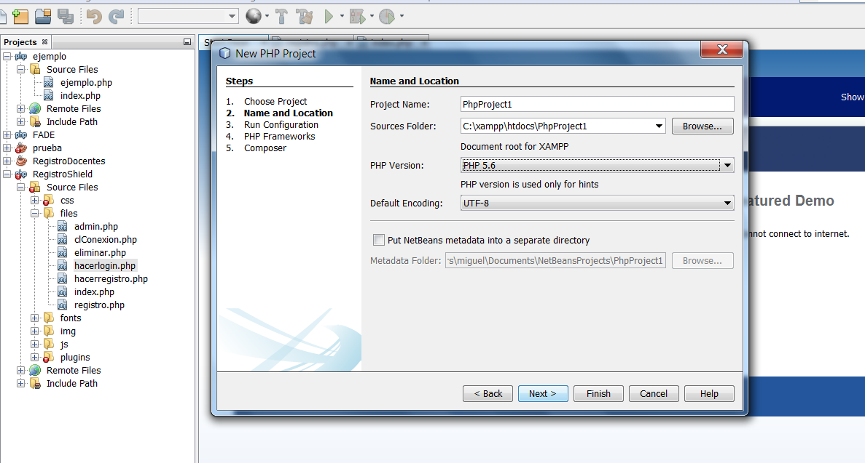

Figura III.52: parámetros del sofware NetBeans
Fuente: Magaly T, Miguel H, 2015

La aplicación de la programación se realizó por capas cada una de ellas con las características correspondientes, con el propósito que si se quiere modificar, insertar o eliminar solo se lo realiza en la capa específica sin alterar las otras capas.
En este tipo de esquema la aplicación se divide en tres capas: capa presentación, Negocios y datos, como se muestra en la siguiente figura. III.53

Figura III.53: Capas de la aplicación.
Fuente: Magaly T, Miguel H, 2015

Capa de datos
En la capa de datos encontramos toda la información almacenada para las diferentes solicitudes o requerimientos que se realicen desde la capa de negocios, esta capa está integrada por una o más gestores. Se creara un paquete denominado Capa_Datos para nuestra interface, Sourse Packages

Figura III.54: Creación de paquete en NetBeans .
Fuente: Magaly T, Miguel H, 2015

Dentro de la capa creada denominada Capa_Datos se encontrara los siguientes campos.

- c_Conneccion
- c_Global
- c_Parametro

Nos dirigimos al paquete denominado Capa_Datos para la creación de la clase que está bajo la pestaña Acceso_Dato, damos clic derecho en nuevo y para terminar clic en java Class como se muestra en la figura III.54.
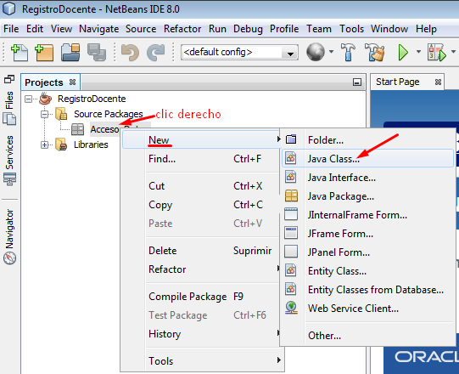

Figura III.55: Nueva clase en NetBeans IDE.
Fuente: Magaly T, Miguel H, 2015

Se realizara el mismo proceso para la creación de la capa restante.
Capa de Negocios
En la capa de negocios se encuentran el software que será ejecutado por el usuario, como 1er paso recibe las peticiones que realiza el usuario y a continuación se realiza los procesos por detrás, finalmente e se envían las respuestas a dichas solicitudes.
La comunicación sigue el parámetro mencionado con anterioridad, la capa de presentación tiene comunicación directa con la capa a de negocios para crear un vínculo y poder enviar los datos de petición del usuario a la vez enviar desde la capa de datos la respuesta a dicha solicitudes.
A continuación mencionaremos los paquetes que se asignar en la capa negocio
- Logica_Negocio_Clases
- Logica_Negocio_Metodos
Las clases que se asignaran en la lógica de negocios de acuerdo a la necesidad del proyecto son:

- c_ListarRegistro
- c_Registro

En el paquete Logica_Negocio_Metodos se crearan las siguientes clases:
- c_Horario_Metodo
- c_Registro_Metodo
Capa de Presentación
Esta capa se refiere a la interface gráfica que se mostrara al usuario final, es el software final que como requerimiento general será de fácil uso en un entorno amigable con el usuario, el paquete ha creado se lo denomina interfaz_usuario, existirán donde se utilizaran las siguientes experiencias.
- fr_Menu
en este campo desarrollaremos la aplicación grafica de cara al usuario, este menú contendrá todas las opciones requeridas como el ingreso y registro de los usuarios nuevos y de todos los usuarios respectivamente una vez configurado cada una de los parámetros anteriores procederemos a visualizarlo atreves de la aplicación como se muestra en la siguiente Figura III.56.

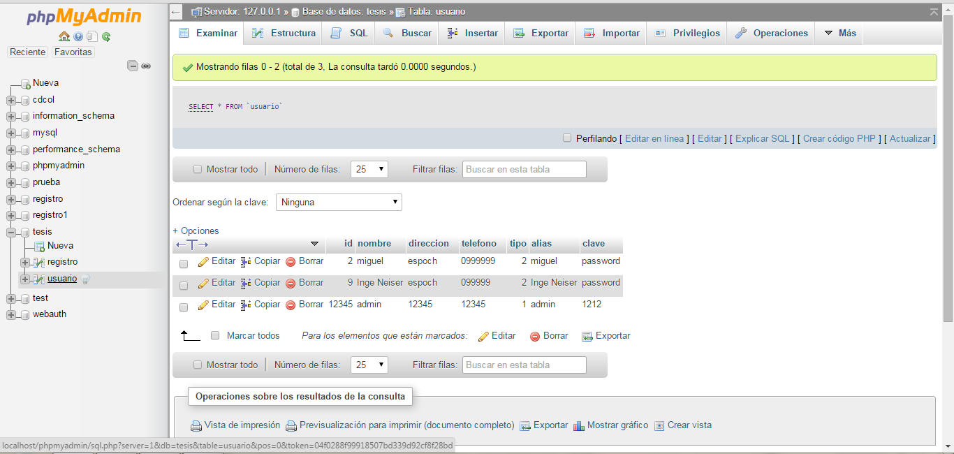

Figura III.56: Menú Principal.

Fuente: Magaly T, Miguel H, 2015

Como siguiente paso para el desarrollo de estos campos procedemos a transformar el código html a código arduino y cargarlo al nodo Gateway que se encargara de mostrar la información desde su shield Ethernet.
- Registro_Asistencia
Esta opción mostrara todos los registros que se vayan añadiendo con el detector de huellas dactilares y que se almacenaran en la base de datos, este panel mostrara la hora de ingreso y los datos adicionales de cada usuario requeridos por el administrador a continuación se muestra un ejemplo de este caso Figura III.57.

Figura III.57: Registro personal.
Fuente: Magaly T, Miguel H, 2015
La comunicación con arduino se realiza atreves de la conversión del código HTLM a código arduino para carga la programación directamente en el nodo coordinador, además se debe añadir la librería una librería para la comunicación con la base de datos como se muestra en la figura III.58.
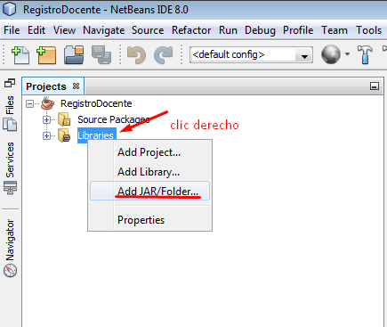

Figura III.58: Importar librería Arduino en NetBeans IDE.
Fuente: Magaly T, Miguel H, 2015

EVALUACION DEL FUNCIONAMIENTO DEL PROYECTO

El sistema va hacer evaluado de acuerdo a su funcionamiento y para esto hay que calificarlo en un ambiente real, que recoja los datos y realice su correcta visualización.

Políticas de Funcionamiento
Las políticas nos darán una correcta lógica de uso para cada uno de los dispositivos de esta manera lograr su correcto funcionamiento que deben ser impartidas al personal y a los administradores del proyecto, para un correcto registro y control.
- El personal deberá ser almacenado a la base de datos para poder llevar el control de asistencia.
- El personal hará uso del sistema en dos ocasiones al ingreso y a la salida de la institución.
- El personal debe encontrarse a la hora exacta para que se registré, solo acercando el dedo al detector de huellas dactilares que se encontrara a la entrada de la institución.
- El personal que no esté inscrito no podrá ser registrado por el dispositivo ya que no consta en la base de datos.
- Si el personal no se registra, se lo tomara como ausente ya que en la base de datos no habrá información de entrada ni salida.

Recolección y Análisis de datos
El dispositivo de control registro de asistencia será colocados en cajas seguras para evitar daños como: la lluvia, el clima, contacto personal, daños en los circuitos, el XBee será visualizado para mayor alcance de los datos con su Gateway.
Para las pruebas utilizaremos los dos nodos, el Gateway y el nodo final con el detector de huellas dactilares.
Se realizó el análisis con 3 estudiantes los cuales se registraron a la hora indicada en el sistema, de las pruebas realizadas durante esta semana se pudo obtener como resultado que los usuarios Marcia Yucta, José Caiza y Galo Hurtado asistieron con normalidad a clases indicando la hora exacta de ingreso y salida de los mismos como se muestra en la tabla III.5.

Usuarios del Prototipo
Nombre | Código | Identificador | Ingreso | Salida
Marcia Yucta | 001 | detector | 10:00 | 16:00
José Caiza | 002 | detector | 9:56 | 16:05
Galo Hurtado | 003 | detector | 9:55 | 16:08

Tabla III.5: Control Asistencia Actual.
Fuente: Magaly T, Miguel H, 2015
Tomando como referencia las hojas de asistencia que se asignó a los mismos estudiantes no se pudo comprobar las hora exacta de ingreso ni de salida a la institución solo que cumplieron con firmar dicho documento en un rango de dos horas entre la hora de ingreso como de salida como se muestra en la Figura III.59.
Tomando como referencia las hojas de asistencia que se asignó a los mismos estudiantes no se pudo comprobar las hora exacta de ingreso ni de salida a la institución solo que cumplieron con firmar dicho documento en un rango de dos horas entre la hora de ingreso como de salida como se muestra en la Tabla.

Tabla III.59: Control Asistencia Actual.
Fuente: Magaly T, Miguel H, 2015
Para comparar la variación de los diferentes sistemas de control y registro del personal declaramos una variable denominada coeficiente de variación.
$$Cov=\frac{C}{NHD}*100\%$$
Dónde:
C= cantidad de registros al día
NHD= Número de horas de trabajo al día
$$Cov=\frac{2}{8}*100\%$$
$$Covg=25\%$$
Cuenta con $25\%$ de eficiencia, con la tecnología creada nos muestra la siguiente Figura III.60.

Figura III.60: Control Asistencia WSN-DETECTOR DE HUELLAS-6LOWPAN.
Fuente: Magaly T, Miguel H, 2015
Para el control de asistencia WSN-DETECTOR DE HUELLAS-6LOWPAN es:
$$Cov=\frac{C}{NHD}*100\%$$
$$Cov=\frac{8}{8}*100\%$$
$$Cov=100\%$$
Lo que nos muestra nos eficacia del 100% respecto a los datos tomados como ejemplo, donde nos da la fecha, hora exacta de entrada y de salida.

Tabla III.61: Sistema Actual vs WSN, 6lowpan.
Fuente: Magaly T, Miguel H, 2015

CONCLUSIONES

- Al analizar las distintas tecnologías para realizar el control y registro de personal, los mejores equipos son los sensores biométricos debidos a que cumplen con los requerimientos adecuados para un registro fiable y seguro.

- Por las fortaleza de la tecnología 6loWPAN se logró una buena comunicación inalámbrica, la cual se podrá acceder de manera remota desde cualquier parte de mundo donde se encuentre, además tiene una ventaja que consume muy poca energía en su uso.

- La integración de 6loWPAN, WSN, y sensores biométricos da paso a un sistema de control y registro del personal de manera precisa, segura, eficiente, eficaz, y en tiempo real.

- La implementación del sistema nos permitió recoger la información recolectada por el sensor biométrico atreves de un gestor de base de datos denominado MySQL quien almacena la información obtenidos en tiempo real de manera segura.

- Al evaluar el rendimiento del sistema realizada con estudiantes de la ESPOCH Se concluye que las tecnologías usadas en la investigación cumple con el 100% de eficiencia al compararlo con los sistemas de control presentes en la actualidad.

RECOMENDACIONES
- Se recomienda seguir a cabo todas las políticas de seguridad antes mencionadas para un correcto funcionamiento del Sistema

- Desarrollar el análisis de la red en ambiente real para comprobar el alcance de los XBee y evitar posibles fallas en el sistema.

- En la configuración de la base de datos se recomienda colocar nombres representativos a cada uno de los campos.

- Al levantar el protocolo 6lowpan se debe realizar pruebas con diferentes tipos de datos.

- Se recomienda un estudio más minucioso del arduino mega 2560 ya que este requiere de configuraciones específicas para el funcionamiento de los dispositivos adicionales en cada nodo

BIBLIOGRAFÍA
Abbasi, A. A., & Younis, M. (2007). A survey on clustering algorithms for wireless sensor networks. Computer communications, 30(14), 2826-2841.Disponible en: http://www.researchgate.net/publication/222434852_A_Survey_on_Clustering_Algorithms_for_Wireless_Sensor_Networks
Beltran, C. F. (2007). Wireless Sensor Networks. Bit, (165), 61-64. Disponible en: http://www.eumed.net/rev/cccss/2015/01/domotica.html
Baltazar Paz. Domótica. [En línea], 27 de enero 2015, [Consulta: 18 de septiembre de 2015] Disponible en: http://www.eumed.net/rev/cccss/2015/01/domotica.html
Fastcoexist. Sensors inalámbricos. [En línea], 2011, [Consulta: 19 de septiembre de 2015] Disponible en: http://www.fastcoexist.com/1680111/intels-sensors-will-warn-you-about-running-outside-when-the-air-is-polluted

Mfbarcell. WSN. [En línea], 2009, [Consulta: 19 de septiembre de 2015] Disponible en:http://www.mfbarcell.es/conferencias/wsn.pdf

ESI, T. (2001). Sistema de reconocimiento de huellas dactilares para el control de acceso a recintos. [En línea], 2001, [Consulta: 21 de septiembre de 2015] Disponible en: http://repositorio.utc.edu.ec/bitstream/27000/458/1/T-UTC-1027.pdf

Mercado, G, Diedrichs, A., & Aguirre, M. (2011). The Wireless Embedded Internet. Annals of CASE. [En línea], 2011, [Consulta: 22de septiembre de 2015] Disponible en: http://sedici.unlp.edu.ar/bitstream/handle/10915/27092/07Aplicaciones+de+Internet+de+las+Cosas.pdf.txt;jsessionid=A0BDBC75F6BDB63DB51A5873193C4DDB?sequence=2

Iacono, L., Godoy, P., Marianetti, O. L., Garino, C. G., & Párraga, C. (2012). Estudio de la Integración entre WSN y redes TCP/IP. Memoria de Trabajos de Difusión Científica y Técnica, (10), 57-68. [En línea], 2012, [Consulta: 25 de septiembre de 2015] Disponible en:

Arenas-Garcia, J., Moriana-Varo, C., & Larsen, J. (2010). Combination of supervised and semi-supervised regression models for improved unbiased estimation. [En línea], 2010, [Consulta: 25 de septiembre de 2015] Disponible en: http://ieeexplore.ieee.org/xpl/articleDetails.jsp?reload=true&arnumber=5624325
Chavarrea Navarrete, G. M., & Chiluisa Tambo, A. L. (2013). Construcción e implementación de un control electrónico mediante un sensor de huellas dactilares para el control de ingreso y salida del personal autorizado al cuarto de equipos de computación ubicado en el Instituto de Estudios del Petróleo-Quito (Doctoral dissertation, QUITO/EPN/2013). [En línea], 2013, [Consulta: 29 de septiembre de 2015] Disponible en:
https://www.google.com.ec/url?sa=t&rct=j&q=&esrc=s&source=web&cd=8&cad=rja&uact=8&ved=0CFQQFjAH&url=http%3A%2F%2Fdialnet.unirioja.es%2Fdescarga%2Farticulo%2F4869014.pdf&ei=iAocVauVCarlsAT79oLoBA&usg=AFQjCNGgrujxGIlCIabPzR1kNnCjR5eyqg&sig2=959tdmycJdRzSWkAO1vjPQ&bvm=bv.89744112,d.cWc

Revista INGE CUC,Volumen 8, Número 1, Octubre de 2012, pp. 163-172. Las redes de sensores inalámbricos y el Internet de las cosas. [En línea], 2012, [Consulta: 30 de septiembre de 2015] Disponible en:https://www.google.com.ec/url?sa=t&rct=j&q=&esrc=s&source=web&cd=8&cad=rja&uact=8&ved=0CFQQFjAH&url=http%3A%2F%2Fdialnet.unirioja.es%2Fdescarga%2Farticulo%2F4869014.pdf&ei=iAocVauVCarlsAT79oLoBA&usg=AFQjCNGgrujxGIlCIabPzR1kNnCjR5eyqg&sig2=959tdmycJdRzSWkAO1vjPQ&bvm=bv.89744112,d.cWc

Definicionabc. Método inductivo [En línea], 2011, [Consulta: 01 de octubre del 2015] Disponible en: http://www.definicionabc.com/ciencia/metodo-inductivo.php#ixzz3W64DfwfM

Duarte, A. (s.f.). Taller Teórico-Práctico De Arduino.Extraído el 20 de junio del 2014, [En línea], 2014, [Consulta: 8 de octubre del 2015] Disponible en:http://www.andresduarte.com/arduino-y-xbee

Pomares, J. (2009). Manual De Programación Arduino_Jorge Pomares.Extraído el 23 de junio del 2014, inductivo [En línea], 2009, [Consulta: 20 de octubre del 2015] Disponible en: http://rua.ua.es/dspace/bitstream/10045/11833/1/arduino.pdf

ANEXOS

Anexo 1
Nodo FINAL

Configuración en arduino

#include <Wire.h>
#include <LiquidCrystal_I2C.h>
#include <Keypad.h>
#include <Adafruit_Fingerprint.h>
#include <SoftwareSerial.h>
//6lowpan
#include <IPv6Stack.h>
#include <XBeeMACLayer.h>

#define IS_INTERMEDIATE_ROUTER (UIP_CONF_ROUTER && 0)// FOR INTERMEDIATE ROUTERS: 1, FOR NODES: 0 -> UIP_CONF_ROUTER MUST BE 1
#define IS_BORDER_ROUTER (UIP_CONF_ROUTER && !IS_INTERMEDIATE_ROUTER)
#define UDP_PORT 8765
#define SEND_INTERVAL (10 * 1000)// 10 seconds
int mem(){
uint8_t * heapptr, * stackptr;
stackptr = (uint8_t *)malloc(4);
heapptr = stackptr;
free(stackptr);
stackptr = (uint8_t *)(SP);
return stackptr - heapptr;
}

//We need a specific object to implement the MACLayer interface (the virtual methods). In this case we use XBee but could be anyone capable of implementing that interface
XBeeMACLayer macLayer;

//We use a buffer in order to put the data that we will send
#define UDP_MAX_DATA_LEN 100
char udp_send[UDP_MAX_DATA_LEN];

//This will be the destination IP address
IPv6Address addr_dest;

#if IS_BORDER_ROUTER
//If we are configured to be a router, this is our prefix. Up to now we hardcode it here. Note: The aaaa::/64 prefix is the only known by the 6loPAN context so it will achieve a better compression.
IPv6Address prefix(0xaa, 0xaa, 0, 0, 0, 0, 0, 0, 0, 0, 0, 0, 0, 0, 0, 0);
#endif

//We use a timer in order to send data if we do not have to respond to a message received.
IPv6Timer send_timer;

char udp_data[UDP_MAX_DATA_LEN];
int udp_data_length = 0;
IPv6Address sender_address;
uint16_t dest_port = UDP_PORT;

//changes the /64 prefix of the given address to the value of the prefix that was given to us by a router (if any). Returns true if we have an address with a prefix like this and false if we did not get a prefix and thus a global address
bool change_addr_prefix(IPv6Address &address){
IPv6Address globalAddress;
if (IPv6Stack::getGlobalPreferredAddress(globalAddress)){//we get our global address' prefix, given by our router, to send the response to the sender using global addresses (this will allow us to see routing)
address.setAddressValue(globalAddress.getAddressValue(0), 0);
address.setAddressValue(globalAddress.getAddressValue(1), 1);
address.setAddressValue(globalAddress.getAddressValue(2), 2);
address.setAddressValue(globalAddress.getAddressValue(3), 3);
return true;
}
return false;
}

//This is what we will run as a result of receiving a UDP message. We first use the serial port to show what we received, wait half of the sending time and send the response to the sender that is, actually, the same message inverted
void udp_callback(char *data, int datalen, int sender_port, IPv6Address &sender_addr){
Serial.println(mem());
delay(100);
//Show received dada
data[datalen] = 0;
Serial.println();
Serial.println();
Serial.print("Data received from ip: ");
sender_addr.print();
Serial.print(" port: ");
Serial.print(sender_port);
Serial.print(", data: ");
//Serial.println(data); //could do it this way too, but we try the other way just to test
//Show data
while (IPv6Stack::udpDataAvailable()){
Serial.print(IPv6Stack::readUdpData());
}
Serial.println();

//In case we have been given a prefix by a router and we have validated our global address, change the address of the sender by changing its prefix. It is related to the same router, messages will go through it
if (!change_addr_prefix(sender_addr)){
#if IS_INTERMEDIATE_ROUTER // routers do not respond until they have their prefix (Border Routers never respond)
return;
#endif
}

delay(SEND_INTERVAL/2);//take SEND_INTERVAL/2 to respond

Serial.println("Sending response..");
Serial.println();
delay(50);
int j;
for(j=0; j<datalen; ++j){
udp_send[datalen-1-j] = data[j];
}
addr_dest = sender_addr; //now if our message is not responded, it will be resent from the main loop to the same destination
dest_port = sender_port;
IPv6Stack::udpSend(sender_addr, sender_port, udp_send, datalen);
delay(50);
send_timer.restart();//each time we receive something we reset this timer so we should not send in the main loop as long as our message is responded
}
////
#if ARDUINO >= 100
#include <SoftwareSerial.h>
#else
#include <NewSoftSerial.h>
#endif
LiquidCrystal_I2C lcd(0x3F,2,1,0,4,5,6,7,3, POSITIVE);

uint8_t getFingerprintEnroll(int id);
int getFingerprintIDez();

SoftwareSerial mySerial(10, 11);
Adafruit_Fingerprint finger = Adafruit_Fingerprint(&mySerial);

const byte rows=4;
const byte cols=4;
char keys[rows][cols]= //crear el teclado como en fisico
{
{'1','2','3','4'},
{'5','6','7','8'},
{'9','0','A','B'},
{'C','D','E','F'}
};

int i=0,j=0,f=0,w=0,k=0;
byte rowpins[rows]={53, 51, 49, 47}; //pines para las filas 1234
byte colpins[cols]={39, 41, 43, 45}; //pines para las columnas ABCD

//crea y nombra el teclado
Keypad kpd=Keypad(makeKeymap(keys),rowpins,colpins,rows,cols);

char pss1[10]= {'1','1','1','1'};
char pss2[10],var1;
int led=13;

void setup()
{
//inicializacion de 6lowopan
Serial.begin(9600);
delay(1000);
Serial.println();
Serial.print("MEMORY LEFT:");
Serial.println(mem());
delay(100);

// init network-device
if (!IPv6Stack::initMacLayer(&macLayer)){
Serial.println("CANNOT INITIALIZE XBEE MODULE.. CANNOT CONTINUE");
while (true){};
}

//init IP Stack
IPv6Stack::initIpStack();
Serial.println("IPV6 INITIALIZED");
delay(100);

//init UDP
IPv6Stack::initUdp(UDP_PORT);
Serial.println("UDP INITIALIZED");
delay(100);

//If Border Router, set prefix. If not, set a timer to send data
#if !IS_BORDER_ROUTER
send_timer.set(SEND_INTERVAL);
Serial.println("SEND TIMER SET");
delay(50);
#else
//This line is added to specify our prefix
IPv6Stack::setPrefix(prefix, 64);
#endif /*IS_BORDER_ROUTER*/

Serial.println("SETUP FINISHED!");
delay(100);
}
/////
Serial.begin(9600);
//Serial.println("lector de huellas");
// set the data rate for the sensor serial port
finger.begin(57600);

if (finger.verifyPassword()) {
//Serial.println("sensor encontrado!");
} else {
//Serial.println("sensor no encontrado :(");
while (1);
}
//Serial.println("Espere hasta validar la huella...");
lcd.begin (16,4);
pinMode(led,OUTPUT);
Serial.begin(9600);
//Serial.println("Prueba de huella");

lcd.setCursor(6,0);
lcd.print("FIE");
delay (800);
lcd.setCursor(0,1);
lcd.print("ELEC. EN TELECOM ");
lcd.setCursor(0,2);
delay (800);
lcd.print("Iniciando Sistema");
for (int i=0; i <= 16; i++){
lcd.print(".");
lcd.setCursor(i,3);
delay(10);
}

// Define la velocidad de datos del puerto serie del sensor
finger.begin(57600);

}

void loop()
{
//Always need to poll timers in order to make the IPv6 Stack work
IPv6Stack::pollTimers();
//If we are not a router (any kind), we also send messages
#if !UIP_CONF_ROUTER
if (send_timer.expired()){
send_timer.reset();
Serial.println();
Serial.println("Sending data..");
delay(50);
IPv6Stack::udpSend(addr_dest, dest_port, "0123456789", 10);
}
#endif
//We always check if we got anything. If we did, process that with the IPv6 Stack
if (IPv6Stack::receivePacket()){
#if !IS_BORDER_ROUTER
//If we are not configured as border router, check if udp data is available and run the callback with it
if (IPv6Stack::udpDataAvailable()){
udp_data_length = IPv6Stack::getUdpDataLength();
IPv6Stack::getUdpData(udp_data);
IPv6Stack::getUdpSenderIpAddress(sender_address);
udp_callback(udp_data, udp_data_length, IPv6Stack::getUdpSenderPort(), sender_address);
}
#endif
}
delay(100);

lcd.clear();
lcd.setCursor(1,0);
lcd.print("MENU PRINCIPAL");
lcd.setCursor(0,1);
lcd.print("----------------");
lcd.setCursor(0,2);
lcd.print("1. Usuario");
lcd.setCursor(0,3);
lcd.print("2. Administrador");
var1 = kpd.waitForKey();

switch (var1){

case '1':
usuario();
break;

case '2':
administrador();
break;

case 'F':
return;
break;
}

}

void usuario(){

lcd.clear();
lcd.setCursor(5,0);
lcd.print("USUARIO");
lcd.setCursor(0,1);
lcd.print("----------------");
lcd.setCursor(0,2);
lcd.print("1. INGRESO");
lcd.setCursor(0,3);
lcd.print("2. SALIDA");
var1 = kpd.waitForKey();

switch (var1){

case '1':
ingreso();
break;

case '2':
ingreso();
break;

case 'F':
return;
break;

}

}

void ingreso() // run over and over again

{

lcd.clear();
lcd.setCursor(0,0);
lcd.print("----------------");
lcd.setCursor(0,3);
lcd.print("----------------");
lcd.setCursor(1,1);
lcd.print("ponga su huella");
delay(1000);
for (int i=0; i <= 16; i++){
lcd.print(".");
lcd.setCursor(i,2);
delay(100);}
for (int i=0; i <= 10; i++){
lcd.print("");
lcd.setCursor(i,2);
getFingerprintIDez();
delay(1);
}

}

uint8_t getFingerprintID() {
uint8_t p = finger.getImage();
switch (p) {
case FINGERPRINT_OK:
//Serial.print("Imagen tomada");
break;
case FINGERPRINT_NOFINGER:
// Serial.println("huella no detectada");
return p;
case FINGERPRINT_PACKETRECIEVEERR:
// Serial.println("Error de comunicacion");
return p;
case FINGERPRINT_IMAGEFAIL:
//Serial.println("Error de imagen");
return p;
default:
//Serial.println("Error desconocido");
return p;
}

// OK success!

p = finger.image2Tz();
switch (p) {
case FINGERPRINT_OK:
lcd.clear();
lcd.setCursor(1,1);
lcd.print("Imagen convertida");
delay(2000);
break;
case FINGERPRINT_IMAGEMESS:
//Serial.println("Imagen demasiado desordenada");
return p;
case FINGERPRINT_PACKETRECIEVEERR:
//Serial.println("Error de comunicacion");
return p;
case FINGERPRINT_FEATUREFAIL:
// Serial.println("No se pudo encontrar características de huellas dactilares");
return p;
case FINGERPRINT_INVALIDIMAGE:
//Serial.println("No se pudo encontrar características de huellas dactilares");
return p;
default:
return p;
}
// OK converted!
p = finger.fingerFastSearch();
if (p == FINGERPRINT_OK) {
lcd.clear();
lcd.setCursor(1,1);
lcd.print("huella encontrada!");
delay(3000);
} else if (p == FINGERPRINT_PACKETRECIEVEERR) {
// Serial.println("Error de comunicacion");
return p;
} else if (p == FINGERPRINT_NOTFOUND) {
//Serial.println("No ha encontrado coincidencia");
return p;
} else {
//Serial.println("Error desconocido");
return p;
}

// found a match!

}

// returns -1 if failed, otherwise returns ID #
int getFingerprintIDez() {
uint8_t p = finger.getImage();
if (p != FINGERPRINT_OK) return -1;

p = finger.image2Tz();
if (p != FINGERPRINT_OK) return -1;

p = finger.fingerFastSearch();
if (p != FINGERPRINT_OK) return -1;

// found a match!

lcd.clear();
lcd.setCursor(0,0);
lcd.print("----------------");
lcd.setCursor(0,3);
lcd.print("----------------");
lcd.setCursor(1,1);
lcd.print("huella tomada!!");
lcd.setCursor(1,2);
lcd.print("Retire su dedo");
delay (2000);
lcd.clear();
lcd.setCursor(0,0);
lcd.print("----------------");
lcd.setCursor(0,3);
lcd.print("----------------");
lcd.setCursor(0,1);
lcd.print("ID # "); lcd.print(finger.fingerID);
Serial.println(finger.fingerID);
lcd.setCursor(0,2);
lcd.print("ID REGISTRADO");
delay(3000);
}

void administrador(){

lcd.clear();
lcd.setCursor(1,0);
lcd.print("ADMINISTRADOR");
lcd.setCursor(0,1);
lcd.print("------------------");
lcd.setCursor(0,2);
lcd.print(" INGRESE");
lcd.setCursor(0,3);
lcd.print(" PASSWORD");
delay(1000);
lcd.clear();
lcd.setCursor(1,1);
lcd.print("digite su pass");
lcd.setCursor(0,0);
lcd.print("----------------");
lcd.setCursor(0,3);
lcd.print("----------------");
lcd.setCursor(6,2);
for(j=0;j<=3;j++)
{
pss2[j]=kpd.waitForKey();
lcd.print("*");
}
delay(1000);

//verifica los caracteres correctos
w=0;
for(k=0;k<=3;k++)
{
if(pss1[k]==pss2[k])
{
w++;
}
}

//compara la contraseña original vs la ingresada
if(w==4)
{
lcd.clear();
digitalWrite(led,HIGH);
lcd.setCursor(2,1);
lcd.print("PASSWORD");
lcd.setCursor(4,2);
lcd.print("CORRECTO!!!");
lcd.setCursor(0,0);
lcd.print("****************");
lcd.setCursor(0,3);
lcd.print("****************");

delay(500);
lcd.clear();
digitalWrite(led,LOW);
}

else
{
lcd.clear();
lcd.setCursor(1,0);
lcd.print("ERROR DE CODIGO");
lcd.setCursor(0,1);
lcd.print("INTENTE DE NUEVO");
delay(2000);
return;
}

lcd.clear();
lcd.setCursor(1,0);
lcd.print("ADMINISTRADOR");
lcd.setCursor(0,1);
lcd.print("1 Ingreso Usuario");
lcd.setCursor(0,2);
lcd.print("2 Borrar Usuario");
lcd.setCursor(0,3);
lcd.print("3 Cambio pass");
delay(1000);

var1 = kpd.waitForKey();

switch (var1){

case '1':
ingrusua();
break;

case '2':
borrarid();
break;

case '3':
cambpass();
break;

case 'F':
return;
break;

}

}

void ingrusua()

{

if (finger.verifyPassword()) {
lcd.clear();
lcd.setCursor(1,0);
lcd.println("Encontro sensor de huella dactilar.");
} else {
lcd.clear();
lcd.setCursor(1,0);
lcd.println("No encontro sensor de huella dactilar :(");
while (1);
}

lcd.clear();
lcd.setCursor(1,0);
lcd.print("DIGITE ID");
lcd.setCursor(1,1);
lcd.print("para guardar ");
lcd.setCursor(1,2);
lcd.print("su huella!!!!");

for (int i=0; i <= 16; i++){
lcd.print(".");
lcd.setCursor(i,3);
delay(100);}

int id = 0;

lcd.clear();
lcd.setCursor(0,0);
lcd.print("----------------");
lcd.setCursor(0,3);
lcd.print("----------------");
int x=0;

do {

lcd.setCursor(3,1);

for(j=0;j<=2;j++)
{
char c =kpd.waitForKey();

lcd.print(c);
if (! isdigit(c)) break;
id *= 10;
id += c - '0';
}

if (id<=126)
{x=2;}

if (id>126)
{x=0;
lcd.clear();
lcd.setCursor(0,2);
lcd.print("El Id fuera de rango");
delay(2000);
lcd.clear();
lcd.setCursor(0,4);
lcd.print("Intente nuevamente");
delay(2000);
lcd.clear();
}

} while(x<=1);

lcd.clear();
lcd.setCursor(0,2);
lcd.print(id);
delay(2000);

while (! getFingerprintEnroll(id) );

}

uint8_t getFingerprintEnroll(int id) {
int p = -1;
lcd.clear();
lcd.setCursor(0,0);
lcd.print("................");
lcd.setCursor(1,1);
lcd.print("coloque su");
lcd.setCursor(1,2);
lcd.print("huella dactilar");
lcd.setCursor(0,3);
lcd.print("................");
delay(2000);

while (p != FINGERPRINT_OK) {
p = finger.getImage();
switch (p) {
case FINGERPRINT_OK:
delay(1000);
break;
case FINGERPRINT_NOFINGER:
//Serial.print(".");
break;
case FINGERPRINT_PACKETRECIEVEERR:
//Serial.println("ERROR EN LA COMUNICACION");
break;
case FINGERPRINT_IMAGEFAIL:
// Serial.println("IMAGEN ERRONEA");
break;
default:
//Serial.println("Error desconocido");
break;
}
}

// Ingreso exitoso

p = finger.image2Tz(1);
switch (p) {
case FINGERPRINT_OK:
lcd.clear();
lcd.setCursor(1,1);
lcd.print("Imagen tomada");
lcd.setCursor(1,2);
lcd.print("Ingreso exitoso");
lcd.setCursor(0,0);
lcd.print("................");
lcd.setCursor(0,3);
lcd.print("................");
delay(3000);
break;
case FINGERPRINT_IMAGEMESS:
//Serial.println("Imagen demasiado distorcionada");
return p;
case FINGERPRINT_PACKETRECIEVEERR:
//Serial.println("Erroren la comunicacion");
return p;
case FINGERPRINT_FEATUREFAIL:
//Serial.println("No se pudo encontrar características de huellas digitales");
return p;
case FINGERPRINT_INVALIDIMAGE:
//Serial.println("No se pudo encontrar características de huellas digitales");
return p;
default:
//Serial.println("Error desconocido");
return p;
}

lcd.clear();
lcd.setCursor(1,1);
lcd.print("Retire su dedo");
lcd.setCursor(1,2);
lcd.print("del sensor!!!!");
lcd.setCursor(0,0);
lcd.print("................");
lcd.setCursor(0,3);
lcd.print("................");
delay(2000);
p = 0;
while (p != FINGERPRINT_NOFINGER) {
p = finger.getImage();
}

p = -1;
lcd.clear();
lcd.setCursor(1,1);
lcd.print("Coloque su misma");
lcd.setCursor(0,3);
lcd.print("----------------");
lcd.setCursor(1,2);
lcd.print("huella dactilar");
lcd.setCursor(0,0);
lcd.print("----------------");
delay(2000);
while (p != FINGERPRINT_OK) {
p = finger.getImage();
switch (p) {
case FINGERPRINT_OK:
break;
case FINGERPRINT_NOFINGER:
//Serial.print(".");
break;
case FINGERPRINT_PACKETRECIEVEERR:
// Serial.print("Communication error");
break;
case FINGERPRINT_IMAGEFAIL:
//Serial.println("Imaging error");
break;
default:
//Serial.println("Unknown error");
break;
}
}

// OK success!

p = finger.image2Tz(2);
switch (p) {
case FINGERPRINT_OK:
lcd.clear();
lcd.setCursor(1,1);
lcd.print("Imagen tomada");
lcd.setCursor(1,2);
lcd.print("Imagen convertida");
lcd.setCursor(0,0);
lcd.print("................");
lcd.setCursor(0,3);
lcd.print("................");
delay(2000);
break;
case FINGERPRINT_IMAGEMESS:
//Serial.println("Image too messy");
return p;
case FINGERPRINT_PACKETRECIEVEERR:
// Serial.println("Communication error");
return p;
case FINGERPRINT_FEATUREFAIL:
// Serial.println("Could not find fingerprint features");
return p;
case FINGERPRINT_INVALIDIMAGE:
// Serial.println("Could not find fingerprint features");
return p;
default:
//Serial.println("Unknown error");
return p;
}

// OK converted!
p = finger.createModel();
if (p == FINGERPRINT_OK) {
} else if (p == FINGERPRINT_PACKETRECIEVEERR) {
// Serial.println("Communication error");
return p;
} else if (p == FINGERPRINT_ENROLLMISMATCH) {
lcd.clear();
lcd.setCursor(1,0);
lcd.print("Error:(");
delay(2000);
lcd.setCursor(1,0);
lcd.print("Intente nuevamente");
delay (2000);
return p;
} else {
//Serial.println("Unknown error");
return p;
}

lcd.clear();
lcd.setCursor(0,0);
lcd.print("................");
lcd.setCursor(0,3);
lcd.print("................");
lcd.setCursor(0,1);
lcd.print("ID usuario # "); lcd.print(id);
Serial.print('a');
Serial.println(id);
delay (2000);
p = finger.storeModel(id);
if (p == FINGERPRINT_OK) {
lcd.clear();
lcd.setCursor(1,1);
lcd.print("ID guardada");
lcd.setCursor(1,2);
lcd.print("BASE DE DATOS");
lcd.setCursor(0,0);
lcd.print("----------------");
lcd.setCursor(0,3);
lcd.print("----------------");

delay(4000);
} else if (p == FINGERPRINT_PACKETRECIEVEERR) {
//Serial.println("Communication error");
return p;
} else if (p == FINGERPRINT_BADLOCATION) {
//Serial.println("Could not store in that location");
return p;
} else if (p == FINGERPRINT_FLASHERR) {
// Serial.println("Error writing to flash");
return p;
} else {
// Serial.println("Unknown error");
return p;
}
}

//borrar registros de la base de datos
void borrarid()
{

int id = 0;
lcd.clear();
lcd.setCursor(0,0);
lcd.print("----------------");
lcd.setCursor(1,1);
lcd.print("Digite el ID ");
lcd.setCursor(1,2);
lcd.print("a eliminar!!! ");
for (int i=0; i <= 16; i++){
lcd.print("-");
lcd.setCursor(i,3);
delay(250);
}

lcd.setCursor(0,2);
lcd.clear();
int x=0;

do {

for(j=0;j<=2;j++)
{
char c =kpd.waitForKey();
lcd.print(c);
if (! isdigit(c)) break;
id *= 10;
id += c - '0';
}

if (id<=162)
{x=2;}

if (id>162)
{x=2;
lcd.clear();
lcd.setCursor(0,2);
lcd.print("El Id no existe");
delay(2000);
lcd.clear();
}

} while(x<=1);

lcd.clear();
lcd.setCursor(0,2);
lcd.print(id);
delay(2000);

lcd.clear();
lcd.setCursor(0,0);
lcd.print("................");
lcd.setCursor(0,3);
lcd.print("................");
lcd.setCursor(0,1);
lcd.print("eliminado ");
lcd.println(id);
deleteFingerprint(id);

}

uint8_t deleteFingerprint(uint8_t id) {
uint8_t p = -1;

p = finger.deleteModel(id);

if (p == FINGERPRINT_OK) {
lcd.clear();
lcd.setCursor(0,0);
lcd.print("................");
lcd.setCursor(0,3);
lcd.print("................");
lcd.setCursor(1,1);
lcd.print("ID # "); lcd.print(id);
lcd.setCursor(1,2);
lcd.print("elimin de la BD");
// Serial.println(id);
delay(2000);
} else if (p == FINGERPRINT_PACKETRECIEVEERR) {
// Serial.println("Error de comunicacion");
return p;
} else if (p == FINGERPRINT_BADLOCATION) {
lcd.setCursor(0,1);
lcd.println("No se puedo eliminar");
return p;
} else if (p == FINGERPRINT_FLASHERR) {
// Serial.println("Error al escribir en la flash");
return p;
} else {
// Serial.print("Error desconocido: 0x"); Serial.println(p, HEX);
return p;
}
}

void cambpass()
{
lcd.clear();
lcd.setCursor(1,0);
lcd.print("NUEV. PASSWORD");
lcd.setCursor(2,1);
lcd.print("DE 4 DIGITOS");
delay(1500);
lcd.clear();
lcd.setCursor(0,0);
lcd.print("CAPTURAR CODIGO");
lcd.setCursor(6,1);

for(i=0;i<=3;i++)
{
pss1[i]=kpd.waitForKey();
lcd.print("*");
delay(2000);
}
delay(50);
}

void ingpass()
{
//pide que ingreses la contraseña
lcd.clear();
lcd.setCursor(0,0);
lcd.print("SISTEMABLOQUEADO");
lcd.setCursor(6,1);
for(j=0;j<=3;j++)
{
pss2[j]=kpd.waitForKey();
lcd.print("*");
}
delay(50);

//verifica los caracteres correctos
w=0;
for(k=0;k<=3;k++)
{
if(pss1[k]==pss2[k])
{
w++;
}
}

//compara la contraseña original vs la ingresada
if(w==4)
{
lcd.clear();
digitalWrite(led,HIGH);
lcd.setCursor(2,0);
lcd.print("PASS CORRECTO");
lcd.setCursor(0,1);
lcd.print("ACCESO PERMITIDO");
delay(4000);
lcd.clear();
digitalWrite(led,LOW);
}

else
{
lcd.clear();
lcd.setCursor(1,0);
lcd.print("ERROR DE CODIGO");
lcd.setCursor(0,1);
lcd.print("INTENTE DE NUEVO");
delay(2000);
}
}

Anexo 2
Nodo GATEWAY

Configuración en arduino
#include <SPI.h>
#include <Ethernet.h>
#include <IPv6Stack.h>
#include <XBeeMACLayer.h>

#define IS_INTERMEDIATE_ROUTER (UIP_CONF_ROUTER && 0)// FOR INTERMEDIATE ROUTERS: 1, FOR NODES: 0 -> UIP_CONF_ROUTER MUST BE 1

#define IS_BORDER_ROUTER (UIP_CONF_ROUTER && !IS_INTERMEDIATE_ROUTER)

#define UDP_PORT 8765

#define SEND_INTERVAL (10 * 1000)// 10 seconds

//This function calculates the RAM memory left
int mem(){
uint8_t * heapptr, * stackptr;
stackptr = (uint8_t *)malloc(4);
heapptr = stackptr;
free(stackptr);
stackptr = (uint8_t *)(SP);
return stackptr - heapptr;
}

//We need a specific object to implement the MACLayer interface (the virtual methods). In this case we use XBee but could be anyone capable of implementing that interface
XBeeMACLayer macLayer;

//We use a buffer in order to put the data that we will send
#define UDP_MAX_DATA_LEN 100
char udp_send[UDP_MAX_DATA_LEN];

//This will be the destination IP address
IPv6Address addr_dest;

#if IS_BORDER_ROUTER
//If we are configured to be a router, this is our prefix. Up to now we hardcode it here. Note: The aaaa::/64 prefix is the only known by the 6loPAN context so it will achieve a better compression.
IPv6Address prefix(0xaa, 0xaa, 0, 0, 0, 0, 0, 0, 0, 0, 0, 0, 0, 0, 0, 0);
#endif

//We use a timer in order to send data if we do not have to respond to a message received.
IPv6Timer send_timer;

char udp_data[UDP_MAX_DATA_LEN];
int udp_data_length = 0;
IPv6Address sender_address;
uint16_t dest_port = UDP_PORT;

//changes the /64 prefix of the given address to the value of the prefix that was given to us by a router (if any). Returns true if we have an address with a prefix like this and false if we did not get a prefix and thus a global address
bool change_addr_prefix(IPv6Address &address){
IPv6Address globalAddress;
if (IPv6Stack::getGlobalPreferredAddress(globalAddress)){//we get our global address' prefix, given by our router, to send the response to the sender using global addresses (this will allow us to see routing)
address.setAddressValue(globalAddress.getAddressValue(0), 0);
address.setAddressValue(globalAddress.getAddressValue(1), 1);
address.setAddressValue(globalAddress.getAddressValue(2), 2);
address.setAddressValue(globalAddress.getAddressValue(3), 3);
return true;
}
return false;
}

//This is what we will run as a result of receiving a UDP message. We first use the serial port to show what we received, wait half of the sending time and send the response to the sender that is, actually, the same message inverted
void udp_callback(char *data, int datalen, int sender_port, IPv6Address &sender_addr){
Serial.println(mem());
delay(100);
//Show received dada
data[datalen] = 0;
Serial.println();
Serial.println();
Serial.print("Data received from ip: ");
sender_addr.print();
Serial.print(" port: ");
Serial.print(sender_port);
Serial.print(", data: ");
//Serial.println(data); //could do it this way too, but we try the other way just to test
//Show data
while (IPv6Stack::udpDataAvailable()){
Serial.print(IPv6Stack::readUdpData());
}
Serial.println();

//In case we have been given a prefix by a router and we have validated our global address, change the address of the sender by changing its prefix. It is related to the same router, messages will go through it
if (!change_addr_prefix(sender_addr)){
#if IS_INTERMEDIATE_ROUTER // routers do not respond until they have their prefix (Border Routers never respond)
return;
#endif
}

delay(SEND_INTERVAL/2);//take SEND_INTERVAL/2 to respond

Serial.println("Sending response..");
Serial.println();
delay(50);
int j;
for(j=0; j<datalen; ++j){
udp_send[datalen-1-j] = data[j];
}
addr_dest = sender_addr; //now if our message is not responded, it will be resent from the main loop to the same destination
dest_port = sender_port;
IPv6Stack::udpSend(sender_addr, sender_port, udp_send, datalen);
delay(50);
send_timer.restart();//each time we receive something we reset this timer so we should not send in the main loop as long as our message is responded
}
// Enter a MAC address and IP address for your controller below.
// The IP address will be dependent on your local network:
byte mac[] = {
0xDE, 0xAD, 0xBE, 0xEF, 0xFE, 0xED
};
IPAddress ip(192, 168, 1, 20);

// Initialize the Ethernet server library
// with the IP address and port you want to use
// (port 80 is default for HTTP):
EthernetServer server(80);

void setup() {
// Open serial communications and wait for port to open:
Serial.begin(9600);
while (!Serial) {
; // wait for serial port to connect. Needed for Leonardo only
}

delay(1000);
Serial.println();
Serial.print("MEMORY LEFT:");
Serial.println(mem());
delay(100);

// init network-device
if (!IPv6Stack::initMacLayer(&macLayer)){
Serial.println("CANNOT INITIALIZE XBEE MODULE.. CANNOT CONTINUE");
while (true){};
}

//init IP Stack
IPv6Stack::initIpStack();
Serial.println("IPV6 INITIALIZED");
delay(100);

//init UDP
IPv6Stack::initUdp(UDP_PORT);
Serial.println("UDP INITIALIZED");
delay(100);

//If Border Router, set prefix. If not, set a timer to send data
#if !IS_BORDER_ROUTER
send_timer.set(SEND_INTERVAL);
Serial.println("SEND TIMER SET");
delay(50);
#else
//This line is added to specify our prefix
IPv6Stack::setPrefix(prefix, 64);
#endif /*IS_BORDER_ROUTER*/

Serial.println("SETUP FINISHED!");
delay(100);
// start the Ethernet connection and the server:
Ethernet.begin(mac, ip);
server.begin();
Serial.print("server is at ");
Serial.println(Ethernet.localIP());
}

void loop() {
IPv6Stack::pollTimers();
//If we are not a router (any kind), we also send messages
#if !UIP_CONF_ROUTER
if (send_timer.expired()){
send_timer.reset();
Serial.println();
Serial.println("Sending data..");
delay(50);
IPv6Stack::udpSend(addr_dest, dest_port, "0123456789", 10);
}
#endif
//We always check if we got anything. If we did, process that with the IPv6 Stack
if (IPv6Stack::receivePacket()){
#if !IS_BORDER_ROUTER
//If we are not configured as border router, check if udp data is available and run the callback with it
if (IPv6Stack::udpDataAvailable()){
udp_data_length = IPv6Stack::getUdpDataLength();
IPv6Stack::getUdpData(udp_data);
IPv6Stack::getUdpSenderIpAddress(sender_address);
udp_callback(udp_data, udp_data_length, IPv6Stack::getUdpSenderPort(), sender_address);
}
#endif
}
delay(100);
}
// listen for incoming clients
EthernetClient client = server.available();
if (client) {
Serial.println("new client");
// an http request ends with a blank line
boolean currentLineIsBlank = true;
while (client.connected()) {
if (client.available()) {
char c = client.read();
Serial.write(c);
// if you've gotten to the end of the line (received a newline
// character) and the line is blank, the http request has ended,
// so you can send a reply
if (c == '\n' && currentLineIsBlank) {
// send a standard http response header
client.println("HTTP/1.1 200 OK");
client.println("Content-Type: text/html");
client.println("Connection: close"); // the connection will be closed after completion of the response
//client.println("Refresh: 5"); // refresh the page automatically every 5 sec
client.println();
client.println("<!DOCTYPE HTML>");
/////////pag inicio siempre

//inicio cambio de paginas
if(Serial.available()>=0){
char dato=Serial.read();
Serial.println(dato);
if(dato=='a'){
////pag inicio

char serie=Serial.read();
//pag1
client.println("<html lang='en'>");
client.println("<head>");
client.println("x el if");
client.println(serie);
client.println("<meta charset='utf-8'>");
client.println("<title>Registro</title>");
client.println("<meta name='description' content='description'>");
client.println("<meta name='author' content='Evgeniya'>");
client.println("<meta name='keyword' content='keywords'>");
client.println("<meta name='viewport' content='width=device-width, initial-scale=1'>");
client.println("<link href='http://192.168.1.7/RegistroShield/plugins/bootstrap/bootstrap.css' rel='stylesheet'>");
client.println("<link href='http://netdna.bootstrapcdn.com/font-awesome/4.0.3/css/font-awesome.css' rel='stylesheet'>");
client.println("<link href='http://fonts.googleapis.com/css?family=Righteous' rel='stylesheet' type='text/css'>");
client.println("<link href='http://192.168.1.7/RegistroShield/css/style.css' rel='stylesheet'>");

client.println("<link href='http://192.168.1.7/RegistroShield/plugins/jquery-ui/jquery-ui.min.css' rel='stylesheet'>");

client.println("<!-- HTML5 shim and Respond.js IE8 support of HTML5 elements and media queries -->");
client.println("<!--[if lt IE 9]>");
client.println("<script src='http://getbootstrap.com/docs-assets/js/html5shiv.js'></script>");
client.println("<script src='http://getbootstrap.com/docs-assets/js/respond.min.js'></script>");
client.println("<![endif]-->");
client.println("</head>");
client.println("<body>");
client.println("<div id='llenar' class='container-fluid'>");
client.println("<div id='page-login' class='row'>");
client.println("<div class='col-xs-12 col-md-4 col-md-offset-4 col-sm-6 col-sm-offset-3'>");
client.println("<div class='text-right'>");
client.println("<!-- <a href='page_register.html' class='txt-default'>Need an account?</a> -->");
client.println("</div>");
client.println("<div class='box'>");
client.println(" <div class='box-content'>");
client.println("<div class='text-center'>");
client.println("<h3 class='page-header'>Ingresar Nuevo Usuario</h3>");
client.println("</div>");
client.println("<div class='form-group'>");
client.println("<label class='control-label'>Id</label>");
client.println("<input id='id' type='text' class='form-control' name='username' value='");
client.println(serie);
client.println("' />");
client.println("</div>");
client.println("<div class='form-group'>");
client.println("<label class='control-label'>Nombre</label>");
client.println("<input id='nombre' type='text' class='form-control' name='password' />");
client.println("</div>");
client.println("<div class='form-group'>");
client.println("<label class='control-label'>Direccion</label>");
client.println("<input id='direccion' type='text' class='form-control' name='password' />");
client.println("</div>");
client.println("<div class='form-group'>");
client.println("<label class='control-label'>Telefono</label>");
client.println("<input id='telefono' type='text' class='form-control' name='password' />");
client.println("</div>");
client.println("<div class=' text-center'>");
client.println("<div id='infor'></div>");
client.println("<input id='enviarregis' type='button' class='btn btn-primary' value='Ingresar'/>");
client.println("<!--<a href='' id='enviarregis' class='btn btn-primary'>Ingresar</a>-->");
client.println("</div>");

client.println("</div>");
client.println("</div>");
client.println("</div>");
client.println("</div>");
client.println("<!--<div id='llenar'></div>-->");
client.println("</div>");

client.println("<script src='http://192.168.1.7/RegistroShield/plugins/jquery/jquery-2.1.0.min.js'></script>");
client.println("<script src='http://192.168.1.7/RegistroShield/plugins/jquery-ui/jquery-ui.min.js'></script>");
client.println("<script>");
client.println("$(document).on('click', '#enviarregis', function (e) {");
client.println(" e.preventDefault();");

client.println("$.post('http://192.168.1.7/RegistroShield/files/hacerregistro.php', {id: $('#id').val(),nombre: $('#nombre').val(),direccion: $('#direccion').val(),telefono: $('#telefono').val(),})");
client.println(".done(function (data) {");

client.println(" console.log(data);");
client.println(" if(data=='No se ha insertado'){");
client.println(" $('#infor').html(\"<label class='text-danger'>\"+data+\"</label>\")");
client.println("}");
client.println(" else{");
client.println(" $('#infor').html(\"<label class='text-succes'>\"+data+\"</label>\")");
client.println("}");
client.println("});");
client.println("});");

client.println("</script>");
client.println("</body>");
client.println("</html>");

//////////////////////////////////////////////////////////////
}

else{
//pag2
client.println("<html lang='en'>");
client.println("<head>");
client.println("x el else");
client.println(dato);
client.println("<meta charset='utf-8'>");
client.println("<title>DevOOPS</title>");
client.println("<meta name='description' content='description'>");
client.println("<meta name='author' content='Evgeniya'>");
client.println("<meta name='keyword' content='keywords'>");
client.println("<meta name='viewport' content='width=device-width, initial-scale=1'>");
client.println("<link href='http://192.168.1.7/RegistroShield/plugins/bootstrap/bootstrap.css' rel='stylesheet'>");
client.println("<link href='http://netdna.bootstrapcdn.com/font-awesome/4.0.3/css/font-awesome.css' rel='stylesheet'>");
client.println("<link href='http://fonts.googleapis.com/css?family=Righteous' rel='stylesheet' type='text/css'>");
client.println("<link href='http://192.168.1.7/RegistroShield/css/style.css' rel='stylesheet'>");

client.println("<link href='http://192.168.1.7/RegistroShield/plugins/jquery-ui/jquery-ui.min.css' rel='stylesheet'>");

client.println("<link href='http://192.168.1.7/RegistroShield/plugins/fancybox/jquery.fancybox.css' rel='stylesheet'>");
client.println("<link href='http://192.168.1.7/RegistroShield/plugins/fullcalendar/fullcalendar.css' rel='stylesheet'>");
client.println("<link href='http://192.168.1.7/RegistroShield/plugins/select2/select2.css' rel='stylesheet'>");

client.println("<!-- HTML5 shim and Respond.js IE8 support of HTML5 elements and media queries -->");
client.println("<!--[if lt IE 9]>");
client.println("<script src='http://getbootstrap.com/docs-assets/js/html5shiv.js'></script>");
client.println("<script src='http://getbootstrap.com/docs-assets/js/respond.min.js'></script>");
client.println("<![endif]-->");
client.println("</head>");
client.println("<body>");
client.println(" <div id='llenar' class='container-fluid'>");
client.println(" <div id='page-login' class='row'>");
client.println("<div class='col-xs-12 col-md-4 col-md-offset-4 col-sm-6 col-sm-offset-3'>");
client.println(" <div class='text-right'>");
client.println(" <!-- <a href='page_register.html' class='txt-default'>Need an account?</a> -->");
client.println(" </div>");
client.println("<div class='box'>");
client.println(" <div class='box-content'>");
client.println(" <div class='text-center'>");
client.println(" <h3 class='page-header'>DevOOPS Login Page</h3>");
client.println(" </div>");
client.println(" <div class='form-group'>");
client.println(" <label class='control-label'>Username</label>");
client.println(" <input id='nombrel' type='text' class='form-control' name='username' />");
client.println("</div>");
client.println("<div class='form-group'>");
client.println(" <label class='control-label'>Password</label>");
client.println(" <input id='clavel' type='password' class='form-control' name='password' />");
client.println(" </div>");
client.println(" <div class='text-center'>");
client.println(" <a href='' id='enviarlogin' class='btn btn-primary'>Sign in</a>");
client.println(" </div>");
client.println("</div>");
client.println(" </div>");
client.println("</div>");
client.println("</div>");
client.println("<!--<div id='llenar'></div>-->");
client.println("</div>");

client.println("<script src='http://192.168.1.7/RegistroShield/plugins/jquery/jquery-2.1.0.min.js'></script>");
client.println("<script src='http://192.168.1.7/RegistroShield/plugins/jquery-ui/jquery-ui.min.js'></script>");
client.println("<!--<script src='http://192.168.1.7/RegistroShield/js/devoops.js'></script>-->");
client.println("<script>");
client.println("$(document).on('click', '#enviarlogin', function (e) {");
client.println("e.preventDefault();");

client.println("$.post('http://192.168.1.7/RegistroShield/files/hacerlogin.php', {nombre: $('#nombrel').val(), clave:");
client.println("$('#clavel').val()})");
client.println(".done(function (data) {");
client.println(" alert(data)");
client.println(" console.log(data);");
client.println(" if(data==1){");

client.println(" $('#llenar').html('');");
client.println(" $('#llenar').load('http://192.168.1.7/RegistroShield/files/admin.php')");
client.println(" }");
client.println(" });");
client.println(" });");
client.println("</script>");
client.println("</body>");
client.println("</html>");

///////////////////////////////////////////////////////////////////////////////

}
}
//fin web
break;
}
if (c == '\n') {
// you're starting a new line
currentLineIsBlank = true;
}
else if (c != '\r') {
// you've gotten a character on the current line
currentLineIsBlank = false;
}
}
}
// give the web browser time to receive the data
delay(1);
// close the connection:
client.stop();
Serial.println("client disconnected");
}
}

